МИНИСТЕРСТВО ЗДРАВООХРАНЕНИЯ СВЕРДЛОВСКОЙ ОБЛАСТИ
ГОСУДАРСТВЕННОЕ БЮДЖЕТНОЕ ПРОФЕССИОНАЛЬНОЕ ОБРАЗОВАТЕЛЬНОЕ УЧРЕЖДЕНИЕ
«СВЕРДЛОВСКИЙ ОБЛАСТНОЙ МЕДИЦИНСКИЙ КОЛЛЕДЖ
(ГБПОУ «СОМК»)

МЕТОДИЧЕСКОЕ ПОСОБИЕ
ДЛЯ ВНЕАУДИТОРНОЙ
САМОСТОЯТЕЛЬНОЙ РАБОТЫ

Контролирующий блок
(задания в тестовой форме)
по дисциплине
ОП.03. Анатомия и физиология человека

Специальность
31.02.01 Лечебное дело
СПО углублённой подготовки, очная форма обучения

Екатеринбург 2020г.

Рассмотрено и одобрено
на заседании кафедры
медико-биологических дисциплин
протокол № 8
от «18 » марта 2020 г.
заведующий кафедрой
Г.А. Никитина

Разработчики:
Ф.Ф. Беляева, преподаватель высшей квалификационной категории ГБПОУ «Свердловский областной медицинский колледж»;
Е.В. Плешкова, преподаватель первой квалификационной категории ГБПОУ «Свердловский областной медицинский колледж».

Содержание
Наименование разделов и тем
Раздел 1. Анатомия и физиология как основные естественно-научные дисциплины, изучающие структуры и механизмы, обеспечивающие жизнедеятельность человека. | 2
Тема1.1 Анатомо-физиологические особенности формирования потребностей человека.
Человек как предмет изучения анатомии и физиологии.
Раздел 2. Отдельные вопросы цитологии и гистологии. | 6
Тема 2.1. Основы цитологии. Клетка. Строение и жизненный цикл клетки.
Тема 2.2 Основы гистологии. Эпителиальные, мышечные, соединительная
и нервная ткани.
Раздел 3. Анатомо-физиологические особенности органов движения и опоры.  Остеология. Миология. | 8
Тема 3.1. Остеоартросиндесмология. Виды соединения костей.
Тема 3.2 Кости и топография черепа. Виды соединения костей черепа
Тема 3.3. Анатомо - функциональные особенности скелета туловища.
Тема 3.4. Анатомо-функциональные особенности скелета верхних
и нижних конечностей.
Тема 3.5. Общие вопросы миологии. Мышцы головы и шеи.
Тема 3.6. Мышцы туловища
Тема 3.7. Мышцы плечевого пояса и свободной верхней конечности.
Тема 3.8. Мышцы тазового пояса и свободной нижней конечности
Раздел 4. Анатомо-физиологические особенности системы органов дыхания. | 24
Тема 4.1. Анатомо-физиологические особенности дыхательных путей
Тема 4.2. Анатомо-физиологические особенности лёгких. Плевра.
Средостение. Физиология дыхания.
Раздел 5 Анатомо-физиологические особенности систем органов  кровообращения и лимфообращения. | 30
Тема 5.1. Анатомо-физиологические особенности сердечно- сосудистой системы.
Анатомия сердца.
Тема 5.2. Сосуды малого круга кровообращения. Кровообращение плода.
Тема 5.3. Артерии и вены большого круга кровообращения.
Особенности коронарного кровообращения
Тема 5.4. Физиология сердечно – сосудистой системы
Тема 5.5. Анатомо-физиологические особенности лимфатической системы
Раздел 6 Анатомо-физиологические особенности системы  органов пищеварения. | 44
Тема 6.1. Анатомо-физиологические особенности полости рта, глотки,
пищевода, желудка, кишечника
Тема 6.2. Анатомо-физиологические особенности пищеварительных желёз.
Физиология пищеварения
Тема 6.3. Обмен веществ и энергии
Раздел 7. Анатомо-физиологические особенности системы органов  мочеобразования и мочевыделения | 56
Тема 7.1.Анатомо-физиологические особенности системы органов
мочеобразования и мочевыделения
Тема 7.2. Физиология органов мочеобразовательной и мочевыделительной
системы
Раздел 8. Анатомо-физиологические особенности репродуктивной  системы человека. | 60
Тема 8.1. Анатомия и физиология женской репродуктивной системы

Тема 8.2. Анатомия и физиология мужской репродуктивной системы

Раздел 9. Внутренняя среда организма. Кровь. | 67
Тема 9.1. Гомеостаз. Состав, свойства, функции крови.
Раздел 10. Процесс защиты организма от  воздействий внешней и внутренней среды. | 71
Тема 10.1. Анатомо-физиологические особенности формирования защиты организма человека. Особенности иммунной системы.
Раздел 11. Анатомо-физиологические  особенности саморегуляции функций организма. | 73
Тема 11.1 Анатомо-физиологические особенности эндокринной системы.
Тема 11.2. Анатомо-физиологические особенности нервной системы.
Классификация нервной системы. Спинной мозг.
Тема11.3. Головной мозг. Эмбриогенез. Ствол мозга: продолговатый,
задний, средний и промежуточный мозг.
Тема 11.4. Функциональная анатомия конечного мозга.
Анатомо-физиологические особенности высшей нервной деятельности
Тема 11.5. Периферическая нервная система. Спинномозговые нервы
Тема 11.6. Анатомо-физиологические особенности черепных нервов
Тема 11.7. Анатомо-физиологические особенности вегетативной
нервной системы
Тема 11.8. Сенсорные системы. Органы чувств. Понятие об анализаторах.
Орган вкуса и обоняния. Кожа и её производные
Тема 11.9. Анатомо-физиологические особенности органа зрения,
органа слуха и равновесия

УВАЖАЕМЫЕ СТУДЕНТЫ!

В связи с переходом на дистанционное обучение с 17.03.2020г. учебный процесс, промежуточная аттестация - экзамен по дисциплине Анатомия и физиология человека будет проходить в виде выполнения заданий в тестовой форме.
Для самостоятельной подготовки студентов к промежуточной аттестации, предлагается ознакомиться с банком тестовых заданий.
Инструкция для выполнения задания: из предложенных вариантов тестовых заданий выберите один правильный ответ.

Раздел 1. Анатомия и физиология как основные естественно-научные дисциплины, изучающие структуры и механизмы, обеспечивающие жизнедеятельность человека
1. Анатомия изучает:
1. форму, строение и развитие организма
2. функции живого организма, его органов, тканей, клеток
3. взаимодействие живых организмов и их сообществ между собой и с окружающей средой
4. влияние жизни и труда на здоровье человека
2. Физиология изучает:
1. форму, строение и развитие организма
2. функции живого организма, его органов, тканей, клеток
3. взаимодействие живых организмов и их сообществ между собой и с окружающей средой
4. влияние жизни и труда на здоровье человека
3. Плоскость, которая делит тело на правую и левую половины, называется:
1. фронтальная
2. сагиттальная
3. горизонтальная
4. медиальная
4. Плоскость, которая делит тело на переднюю и заднюю части называется:
1. фронтальная
2. сагиттальная
3. горизонтальная
4. латеральная
5. Плоскость, которая отделяет вышележащие области тела от нижележащих, называется:
1. фронтальная
2. сагиттальная
3. горизонтальная
4. медиальная
6. Точка, расположенная ближе к середине тела:
1. дистальная
2. проксимальная
3. латеральная
4. медиальная
7. Точка, расположенная дальше от середины тела:
1. дистальная
2. проксимальная
3. латеральная
4. медиальная
8. Точка, расположенная на конечности ближе к туловищу:
1. дистальная
2. проксимальная
3. латеральная
4. медиальная
9. Точка, расположенная на конечности дальше от туловища:
1. дистальная
2. проксимальная
3. латеральная
4. медиальная
10. Отдел тела, включающий голову и шею:
1. каудальный
2. вентральный
3. краниальный
4. дорсальный
11. Отдел тела, расположенный ниже пупка:
1. вентральный
2. каудальный
3. краниальный
4. дорсальный
12. Ось, проходящая через тело человека сверху вниз:
1. сагиттальная
2. фронтальная
3. вертикальная
4. горизонтальная
Раздел 2. Отдельные вопросы цитологии и гистологии.
1. Ткань -это
1. элементарная живая система, состоящая из цитоплазмы и ядра
2. совокупность жидкостей организма, находящихся внутри него
3. общность клеток и межклеточного вещества, объединённых единством происхождения, строения, и функции
4. общность клеток, имеющих различное происхождение, обладающих способностью к фагоцитозу
2. Классификация тканей по группам:
1. эпителиальная, соединительная, мышечная, нервная
2. защитная, обменная, секреторная
3. защитная, опорная, трофическая, пластическая
4. опорная, обменная, защитная
3. Различают виды эпителия:
1. покровный, железистый
2. коллагеновый, эластический
3. гиалиновый, эластический, волокнистый
4. гладкий, поперечнополосатый
4. Однослойный плоский эпителий содержат:
1. почки
2. мышцы
3. сосуды
4. желудок
5. Многослойный плоский ороговевающий эпителий содержат:
1. почки
2. желудок
3. сосуды
4. кожа
6. Мерцательный эпителий встречается в:
1. пищеводе
2. матке
3. сосудах
4. бронхах
7. Рыхлая волокнистая соединительная ткань содержит волокна:
1. покровные, железистые
2. коллагеновые, эластические
3. гиалиновые, эластические, волокнистые
4. гладкие, поперечнополосатые
8. Различают е виды хряща:
1. покровный, железистый
2. коллагеновый, эластический
3. гиалиновый, эластический, волокнистый
4. гладкий, поперечнополосатый
9. Кровь и лимфа относятся к виду тканей:
1. эпителиальным
2. соединительным
3. мышечным
4. нервной
10. Не относится к разновидностям мышечной ткани:
1. гладкая
2. плоская
3. поперечнополосатая скелетная
4. поперечнополосатая сердечная
11. Для гладкой мышечной ткани характерно:
1. сокращается произвольно
2. сокращается непроизвольно
3. из неё состоят мышцы конечностей
4. из неё состоит миокард
12. Для поперечнополосатой скелетной мышечной ткани характерно:
1. сокращается произвольно
2. сокращается непроизвольно
3. из неё состоит стенка желудка
4. из неё состоит миокард
13. Поперечнополосатая сердечная мышечная ткань:
1. сокращается произвольно
2. хорошо регенерирует
3. плохо регенерирует
4. не регенерирует
14. Для нервной ткани Не характерно наличие:
1. нейроцитов
2. астроцитов
3. эпендимоцитов
4. ретикулоцитов

Раздел 3. Анатомо-физиологические особенности органов движения и опоры. Остеология. Миология.
Тема 3.1 Кости и топография черепа
1. Под каким номером на рисунке обозначена суставная полость?
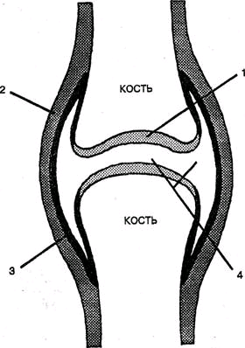
1. номер 1
2. номер 2
3. номер 3
4. номер 4

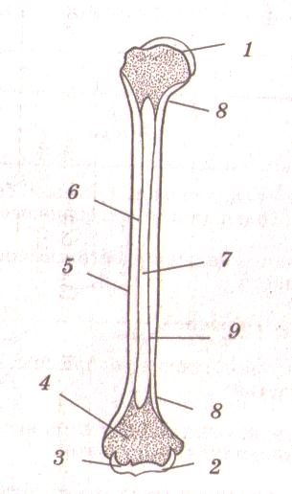
2. Под каким номером на рисунке трубчатой кости отмечен метафиз?
1. номер 1
2. номер 7
3. номер 8
4. номер 9

3. Кость растет в толщину у детей за счет:
1. надкостницы
2. компактного вещества
3. губчатого вещества
4. метафизарного хряща

4. Кость растет в длину у детей за счет:
1. надкостницы
2. компактного вещества
3. губчатого вещества
4. метафизарного хряща

5. Шов между лобной и теменными костями называется:
1. чешуйчатый
2. венечный
3. сагиттальный
4. ламбдовидный

6. Турецкое седло находится:
1. на клиновидной кости
2. на височной кости
3. на решетчатой кости
4. на лобной кости

7. Пирамида находится:
1. на клиновидной кости
2. на височной кости
3. на решетчатой кости
4. на лобной кости

8. С какой костью черепа соединяется нижняя челюсть при помощи сустава?
1. с височной костью
2. со скуловой костью
3. с верхней челюстью
4. с теменной костью

9. Воздухоносная пазуха имеется:
1. в теменной кости
2. в затылочной кости
3. в скуловой кости
4. в клиновидной кости

10 Гайморова пазуха расположена:
1. в верхней челюсти
2. в решётчатой кости
3. в лобной кости
4. в клиновидной кости

11. Сонный канал имеет:
1. височная кость
2. затылочная кость
3. клиновидная кость
4. решетчатая кость

12. Твёрдое нёбо образовано:
1. верхней челюстью и нижней челюстью
2. верхнечелюстными костями
3. нижней челюстью
4. клиновидной и решётчатой костями

13. Перегородка носа образована:
1. клиновидной костью
2. решетчатой костью и сошником
3. клиновидной костью и сошником
4. верхней челюстью

14. Большой родничок полностью зарастает:
1. ко 2 месяцу
2. на втором году жизни
3. к 6 месяцам
4. к 6 годам

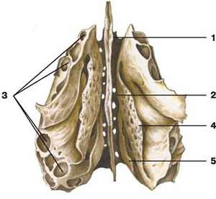
15. Какая кость изображена на рисунке?
1. небная
2. скуловая
3. решетчатая
4. сошник

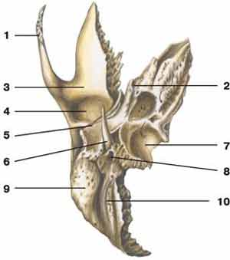

16. Какая кость изображена на рисунке?
1. височная
2. решетчатая
3. клиновидная
4. скуловая

17. Какой цифрой на рисунке обозначена клиновидная кость?
1. номер 12
2. номер 3
3. номер 4
4. номер 10

18. Линия, отделяющая мозговой отдел черепа от лицевого Не проходит через:
1. скуловую дугу
2. нижнюю выйную линию
3. наружный затылочный выступ
4. надглазничный край

Тема 3.2. Анатомо - функциональные особенности скелета туловища.

1. В грудном отделе позвоночника:
1. 33 позвонка
2. 5 позвонков
3. 7 позвонков
4. 12 позвонков

2. Первый шейный позвонок называется:
1. осевой позвонок
2. выступающий позвонок
3. мыс
4. атлант

3. Два соседних позвонка соединяются между собой при помощи:
1. межпозвоночного диска
2. атланто-затылочного сустава
3. реберно-поперечного сустава
4. сустава головки ребра

4. Какие группы рёбер различают?
1. истинные, ложные, колеблющиеся
2. истинные, ложные, непостоянные
3. истинные, ложные, дополнительные
4. истинные, ложные, добавочные

5. Позвонок, какого отдела позвоночника изображен
на рисунке?
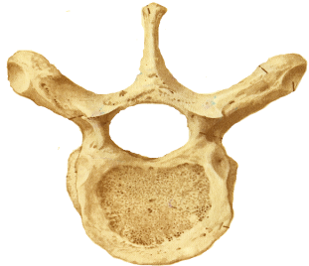
1. шейного
2. грудного
3. поясничного
4. крестцового

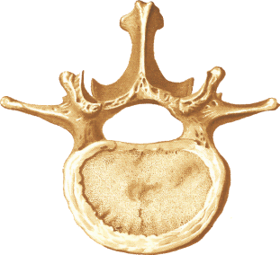
6. Позвонок, какого отдела позвоночника изображен
на рисунке?
1. поясничного
2. грудного
3. шейного
4. крестцового

7. Что из перечисленного характерно только для шейных позвонков?
1. наличие тела
2. отверстия в поперечных отростках
3. наличие дуги
4. наличие суставных отростков

8. Желтая связка позвоночника соединяет:
1. дуги позвонков
2. верхние суставные отростки
3. остистые отростки
4. нижние суставные отростки

9. Какое ребро сочленяется с грудиной синхондрозом?
1. первое
2. второе
3. пятое
4. седьмое

10. Какое ребро относится к группе ложных?
1. первое
2. четвертое
3. восьмое
4. двенадцатое

11. Какой изгиб позвоночника формируется в последнюю очередь?
1. шейный лордоз
2. грудной кифоз
3. поясничный лордоз
4. крестцовый кифоз

12. Сращением, каких отростков крестцовых позвонков образован срединный крестцовый гребень?
1. поперечных
2. остистых
3. верхних суставных
4. нижних суставных

13. Какие пары ребер образуют реберную дугу?
1. 6, 7, 8
2. 7, 8, 9
3. 8, 9, 10
4. 10, 11, 12

14. Что Не проходит через верхнюю апертуру грудной клетки?
1. сосуды
2. блуждающий нерв
3. гортань
4. пищевод

15. Какой сустав является по форме цилиндрическим?
1. атланто-затылочный
2. атланто-осевой
3. сустав головки ребра
4. реберно-поперечный

Тема 3.4. Анатомо-функциональные особенности скелета
верхних и нижних конечностей.

1. К костям пояса верхней конечности относятся:
1. ключица, лопатка, плечевая кость, лучевая кость, локтевая кость, кости кисти
2. плечевая кость, лучевая кость, локтевая кость, кости кисти
3. ключица, лопатка
4. кости кисти

2. Какая кость изображена на рисунке?
1. лучевая кость
2. локтевая кость
3. большеберцовая кость
4. малоберцовая кость

3. Как называется сустав между лучевой костью и костями запястья?
1. плечелучевой сустав
2. плечелоктевой сустав
3. лучезапястный сустав
4. среднезапястный сустав

4. Как называется сустав между лопаткой и плечевой костью?
1. акромиально-ключичный сустав
2. грудино-ключичный сустав
3. плечевой сустав
4. плечелучевой сустав

5. Как называется сустав между плечевой костью и костями предплечья?
1. плечелучевой сустав
2. плечелоктевой сустав
3. плечевой сустав
4. локтевой сустав

6. Какая кость изображена на рисунке?
1. лучевая кость
2. локтевая кость
3. большеберцовая кость
4. малоберцовая кость

7. Анатомическая шейка плечевой кости находится:
1. сразу ниже головки
2. ниже большого и малого бугорков
3. ниже дельтовидной бугристости
4. выше надмыщелков

8. Лучевая кость по отношению к локтевой кости расположена:
1. медиально
2. латерально
3. спереди
4. сзади

9. Какие кости относятся к костям пояса нижней конечности?
1. тазовая кость
2. тазовая кость, бедренная кость, надколенник, большеберцовая кость,
малоберцовая кость, кости стопы
3. тазовая кость, бедренная кость, большеберцовая кость,
малоберцовая кость, кости стопы
4. бедренная кость, надколенник, большеберцовая кость,
малоберцовая кость, кости стопы

10. Как называется сустав между тазовой костью и бедренной?
1. межберцовый сустав
2. тазобедренный сустав
3. крестцово-подвздошный сустав
4. лобковый симфиз

11. Какая кость изображена на рисунке?
1. лучевая кость
2. локтевая кость
3. большеберцовая кость
4. малоберцовая кость

12. Как называется сустав между бедренной костью, большеберцовой костью и надколенником?
1. межберцовый сустав
2. тазобедренный сустав
3. голеностопный
4. коленный сустав

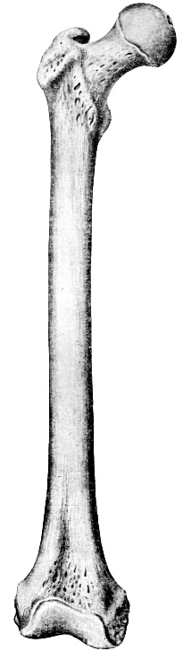
13. Как называется сустав между большеберцовой костью, малоберцовой костью и таранной костью?
1. межберцовый сустав
2. голеностопный сустав
3. подтаранный сустав
4. коленный сустав

14. Какая кость изображена на рисунке?
1. бедренная
2. большеберцовая
3. плечевая
4. локтевая

15. Укажите особенности женского таза:
1. крылья подвздошных костей развернуты, подлобковый угол тупой
2. форма входа в малый таз "карточное сердце", подлобковый угол острый
3. мыс крестца выступает, полость малого таза небольшая
4. крестец длинный и узкий, крылья подвздошных костей расположены вертикально

16. Какими костями являются кости предплюсны по классификации?
1. трубчатыми
2. губчатыми
3. плоскими
4. смешанными

17. Какое анатомическое образование не является обязательным элементом сустава?
1. суставная поверхность
2. суставная полость
3. суставная капсула
4. суставная губа

18. Локтевой сустав является:
1. многоосным
2. сложным
3. малоподвижным
4. чашеобразным

19. Плечелоктевой сустав по форме суставных поверхностей относится к:
1. шаровидным
2. элипсовидным
3. плоским
4. блоковидным

20. Лучезапястный сустав по форме является:
1. шаровидным
2. эллипсовидным
3. мыщелковым
4. блоковидным

21. Какой из перечисленных суставов относится к чашеобразным (по форме суставных поверхностей)?
1. коленный
2. тазобедренный
3. голеностопный
4. плечевой

22. Вертлужную впадину для сочленения с головкой бедренной кости образуют:
1. крыло подвздошной кости
2. ветви лобковой кости
3. седалищный бугор
4. тела названных трёх костей

Тема 3.5. Общие вопросы миологии. Мышцы головы и шеи.

1. Как называется соединительнотканная оболочка мышцы?
1. синовиальная сумка
2. брыжейка
3. фасция
4. влагалище сухожилия

2. К вспомогательному аппарату мышц Не относятся:
1. Влагалища сухожилий
2. Сухожилия
3. Синовиальные сумки
4. Сесамовидные кости.

3. Мышцы, выполняющие одно и то же движение и мышцы противоположные друг другу по действию - это соответственно мышцы:
1. Двусуставные и многосуставные
2. Многосуставные и двусуставные
3. Синергисты и антагонисты
4. Антагонисты и синергисты

4. Скелетная мускулатура образована тканью:
1. гладкой мышечной
2. поперечнополосатой
3. соединительной
4. эпителиальной

5. Сухожилия мышц состоят из:
1. рыхлой волокнистой соединительной ткани
2. плотной волокнистой соединительной ткани
3. хрящевой ткани
4. костной ткани

6. Какая мышца поднимает нижнюю челюсть?
1. большая скуловая мышца
2. латеральная крыловидная мышца
3. жевательная мышца
4. челюстно-подъязычная мышца

7. Какая мышца опускает нижнюю челюсть?
1. большая скуловая мышца
2. латеральная крыловидная мышца
3. жевательная мышца
4. челюстно-подъязычная мышца

8. К группе поверхностных мышц шеи относится мышца:
1. грудино-ключично-сосцевидная
2. передняя лестничная мышца
3. ременная мышца шеи
4. латеральная крыловидная мышца

9. Поднимают I и II ребра, а при фиксированных ребрах сгибают шейную часть позвоночника кпереди:
1. Надподъязычные мышцы
2. Подподъязычные мышцы
3. Лестничные мышцы
4. Подкожная мышца шеи

10. В группу глубоких мышц шеи входят:
1. Лестничные мышцы
2. Надподъязычные мышцы
3. Подподъязычные мышцы
4. Ременные мышцы головы и шеи

Тема 3.6. Мышцы туловища

1. К поверхностным мышцам спины относится:
1. Ременная мышца головы
2. Ременная мышца шеи
3. Широчайшая мышца спины
4. Мышца, выпрямляющая позвоночник

2. К глубоким мышцам спины относится:
1. большая ромбовидная мышца
2. трапециевидная мышца
3. широчайшая мышца спины
4. мышца, выпрямляющая позвоночник

3. К поверхностным мышцам груди относится:
1. большая грудная мышца
2. диафрагма
3. наружные межрёберные мышцы
4. внутренние межрёберные мышцы

4. К глубоким мышцам груди относится:
1. большая грудная мышца
2. малая грудная мышца
3. наружные межрёберные мышцы
4. передняя зубчатая мышца

5. Тянет плечевой пояс вниз и вперед, при фиксированной лопатке
поднимает ребра мышца:
1. передняя зубчатая
2. подключичная
3. большая грудная
4. малая грудная

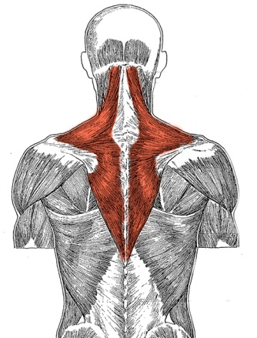

6. Как называется мышца, которая выделена на рисунке?
1. большая ромбовидная мышца
2. трапециевидная мышца
3. широчайшая мышца спины
4. мышца, выпрямляющая позвоночник

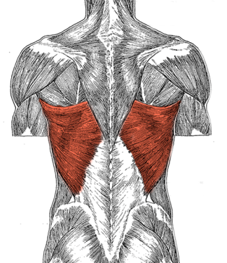
7. Как называется мышца, которая выделена на рисунке?
1. большая ромбовидная мышца
2. трапециевидная мышца
3. широчайшая мышца спины
4. мышца, выпрямляющая позвоночник

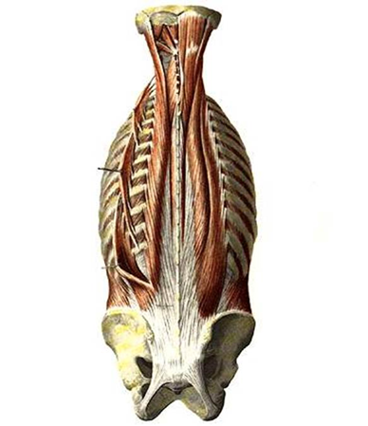
8. Как называется мышца, которая выделена на рисунке?
1. большая ромбовидная мышца
2. трапециевидная мышца
3. широчайшая мышца спины
4. мышца, выпрямляющая позвоночник

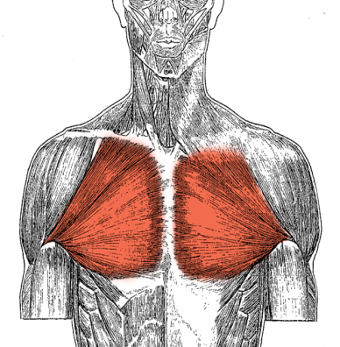
9. Как называется мышца, которая выделена на рисунке?
1. большая грудная мышца
2. малая грудная мышца
3. подключичная мышца
4. передняя зубчатая мышца

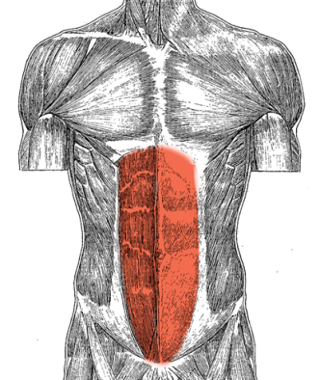

10. Как называется мышца, которая выделена на рисунке?
1. поперечная мышца живота
2. прямая мышца живота
3. наружная косая мышца живота
4. внутренняя косая мышца живота

11. Наиболее поверхностно располагается мышца живота:
1. Прямая мышца живота
2. Внутренняя косая мышца живота
3. Наружная косая мышца живота
4. Поперечная мышца живота

12. Наиболее глубоко располагается мышца живота:
1. Прямая мышца живота
2. Внутренняя косая мышца живота
3. Наружная косая мышца живота
4. Поперечная мышца живота

13. В образовании задней стенки живота главное участие принимает:
1. Наружная косая мышца живота
2. Поперечная мышца живота
3. Квадратная мышца поясницы
4. Прямая мышца живота

14. Главной дыхательной мышцей является:
1. Большая грудная мышца
2. Диафрагма
3. Передняя зубчатая мышца
4. Малая грудная мышца

15. Опускают ребра, участвуя в акте выдоха, мышцы груди:
1. Наружные межреберные
2. Внутренние межреберные
3. Передняя зубчатая мышца
4. Подключичная мышца.

16. Поднимают ребра, участвуя в акте вдоха, глубокие мышцы груди:
1. Наружные межреберные
2. Внутренние межреберные
3. Поперечная мышца груди
4. Подреберные.

17. Не является слабым местом передней брюшной стенки:
1. Паховый канал
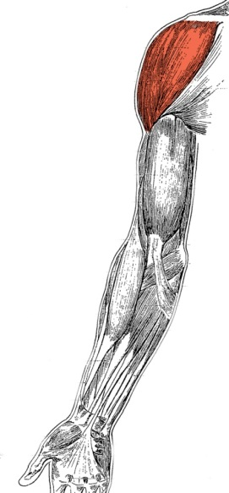
2. Белая линия живота
3. Сухожильные перемычки прямой мышцы живота
4. Пупочное кольцо

18. Как называется мышца, которая выделена
на рисунке?
1. двуглавая мышца плеча
2. трёхглавая мышца плеча
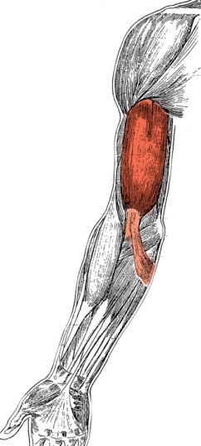
3. дельтовидная мышца
4. плечевая мышца

19. Как называется мышца, которая выделена
на рисунке?
1. двуглавая мышца плеча
2. трёхглавая мышца плеча
3. дельтовидная мышца
4. плечевая мышца

20. В сухожильном центре диафрагмы справа имеется отверстие:
1. Аортальное
2. Нижней полой вены
3. Пищеводное
4. Грудного (лимфатического) протока.

21. В диафрагме нет отдельного специального отверстия для прохода:
1. Аорты
2. Нижней полой вены
3. Пищевода
4. Грудного (лимфатического) протока.

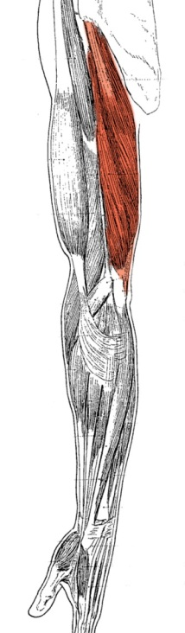
22. Какие группы мышц различают на плече?
1. передняя группа (сгибатели), задняя группа (разгибатели)
2. передняя, задняя, медиальная группы
3. передняя, задняя, латеральная группы
4. пронаторы, супинаторы

23. Как называется мышца, которая выделена на рисунке?
1. двуглавая мышца плеча
2. трёхглавая мышца плеча
3. дельтовидная мышца
4. плечевая мышца

24. Какие группы мышц различают на предплечье?
1. передняя группа (сгибатели), задняя группа (разгибатели)
2. передняя, задняя, медиальная группы
3. передняя, задняя, латеральная группы
4. пронаторы, супинаторы

25. Какие группы мышц различают на бедре?
1. передняя группа (сгибатели), задняя группа (разгибатели)
2. передняя, задняя, медиальная группы
3. передняя, задняя, латеральная группы
4. пронаторы, супинаторы

26. Какие группы мышц различают на голени?
1. передняя группа (сгибатели), задняя группа (разгибатели)
2. передняя, задняя, медиальная группы
3. передняя, задняя, латеральная группы
4. пронаторы, супинаторы

27. Как называется мышца, которая выделена на рисунке?
1. четырёхглавая мышца бедра
2. большая ягодичная мышца
3. средняя ягодичная мышца
4. малая ягодичная мышца

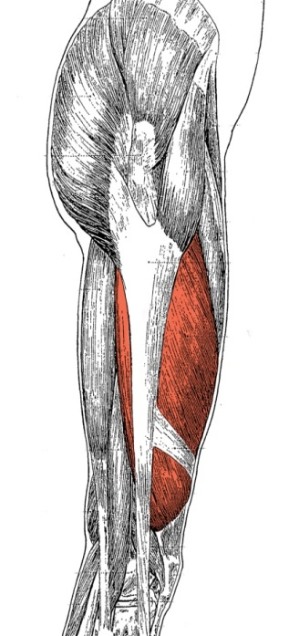

28. Как называется мышца, которая выделена на рисунке?
1. четырёхглавая мышца бедра
2. большая ягодичная мышца
3. средняя ягодичная мышца
4. малая ягодичная мышца

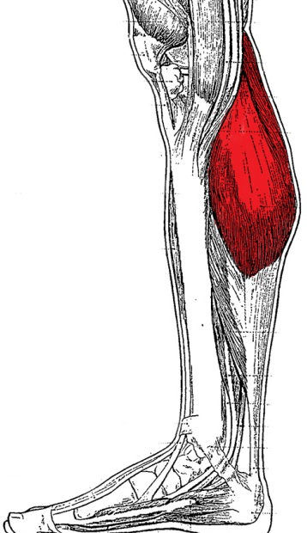
29. Как называется мышца, которая выделена
на рисунке?
1. четырёхглавая мышца бедра
2. икроножная мышца
3. передняя большеберцовая мышца
4. задняя большеберцовая мышца

Раздел 4. Анатомо-физиологические особенности системы органов дыхания.
Тема 4.1. Анатомо-физиологические особенности дыхательных путей
1. Воздухопроводящую функцию в дыхательной системе выполняют:
1. придаточные пазухи носа
2. слуховая труба
3. легкие
4. трахея и бронхи.

2. Газообменную функцию в дыхательной системе выполняют:
1. придаточные пазухи носа
2. слуховая труба
3. легкие
4. трахея и бронхи.

3. Зелёной стрелкой на рисунке отмечена:
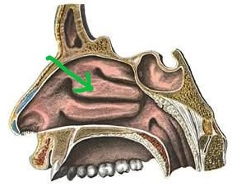
1. верхняя носовая раковина
2. средняя носовая раковина
3. нижняя носовая раковина
4. перегородка носа

4. С каким органом сообщается полость носа при помощи хоан?
1. с глоткой
2. с гортанью
3. с пищеводом
4. с ротовой полостью

5. Каким эпителием выстлана полость носа?
1. плоским
2. кубическим
3. цилиндрическим
4. мерцательным

6. Средний носовой ход расположен:
1. по обе стороны носовой перегородки.
2. между нижней и средней носовыми раковинами.
3. в области преддверия полости носа.
4. между верхней и нижней носовыми раковинами

7. Верхнечелюстная пазуха (Гайморова) открывается:
1. в носовую полость
2. в глотку
3. в ротовую полость
4. пазуха замкнутая, ни с чем не сообщается

8. Из эластической хрящевой ткани состоит:
1. перстневидный хрящ
2. щитовидный хрящ.
3. надгортанник.
4. черпаловидный хрящ

9. К парным хрящам гортани относится хрящ:
1. перстневидный хрящ
2. щитовидный хрящ.
3. надгортанник.
4. черпаловидный хрящ

10. Гортань проецируется на позвоночнике на уровне:
1. IV-VI шейных позвонков
2. IV-VI грудных позвонков
3. II-III шейных позвонков
4. II-III грудных позвонков

11. На каком уровне начинается трахея?
1. на уровне нижнего края VI шейного позвонка
2. на уровне V грудного позвонка
3. на уровне I шейного позвонка
4. на уровне I грудного позвонка

12. Трахея делится на правый и левый бронх на уровне:
1. IV грудного позвонка
2. V грудного позвонка
3. VII шейного позвонка
4. X грудного позвонка

13. Бифуркация трахеи это:
1. переход гортани в трахею
2. деление трахеи на бронхи
3. попадание воздуха в плевральную полость
4. сужение трахеи

14. Левый главный бронх делится на:
1. Две ветви.
2. Три ветви.
3. Семь ветвей.
4. 10 ветвей.

15. Правый главный бронх делится на:
1. Две ветви.
2. Три ветви.
3. Семь ветвей.
4. 10 ветвей

16. Главный бронх является бронхом:
1. 1 порядка
2. 2 порядка
3. 3 порядка
4. 4 порядка

17. Долевой бронх является бронхом:
1. 1 порядка
2. 2 порядка
3. 3 порядка
4. 4 порядка

18. Бронх 3 порядка является:
1.главным
2.долевым
3.сегментарным
4.субсегментарным

19. Дыхательные пути никогда не спадаются благодаря:
1.наличию хрящевой основы в их стенках
2.давлению воздуха
3.наличию мощной подслизистой оболочки
4.наличию мерцательного эпителия

20. Ворота лёгких находятся:
1. На диафрагмальной поверхности.
2. На медиальной поверхности.
3.В области верхушки лёгкого.
4. На рёберной поверхности

21. В состав корня легкого не входят:
1. главные бронхи
2. легочные вены
3. лимфатические сосуды
4. долевые бронхи

22. Лёгкие покрыты:
1. перикардом
2. плеврой
3. слизистой оболочкой
4. адвентицией

23. Структурно-функциональной единицей лёгкого является:
1. верхушка легкого
2. сегмент
3. доля
4. ацинус

24. Сурфактант легочных альвеол препятствует:
1. разлипанию альвеол
2. понижению поверхностного натяжения альвеол
3. слипанию альвеол при выдохе
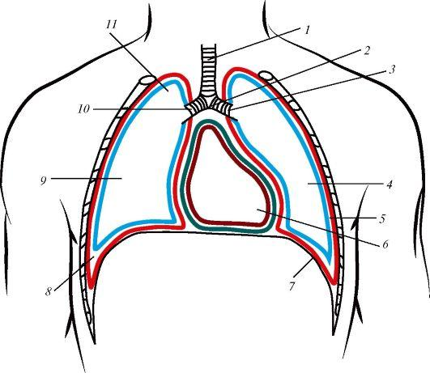
4. разрыву альвеол

25. Каким номером обозначена на рисунке плевральная полость?

1. номер 6
2. номер 7
3. номер 8
4. номер 9

26. Давление в плевральной полости:
1. больше атмосферного
2. меньше атмосферного
3. равно атмосферному
4. в разные фазы дыхания разное

27. Правая и левая плевральные полости сообщаются между собой:
1. да
2. нет
3. частично
4.у каждого индивидуально
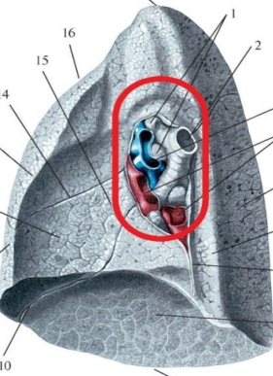
28. Какая часть лёгкого обведена на рисунке
красной линией?

1. верхушка легкого
2. средняя доля
3. ворота лёгкого
4. ацинус

29. Из скольких листков образована плевра:
1. из одного
2. из двух
3. из трех
4. из четырех

30. Нижняя граница правого легкого по среднеключичной линии идет по:
1. 8 ребру 2. 6 ребру
3. 10 ребру 4. 5 ребру

31. Верхушка легких находится:
1. на 2-3 см выше 1 ребра
2. на 2-3 см выше ключицы
3. на 3-4 см выше ключицы
4. на уровне ключицы

32. Слизистая оболочка брохов выстлана эпителием:
1. кубическим
2. цилиндрическим
3. многорядным (мерцательным)
4. многослойным плоским неороговевающим

Тема 4.2. Анатомо-физиологические особенности лёгких. Плевра. Средостение.
Физиология дыхания.

1. Дыхательный объем легких составляет:
1. 1500мл
2. 500 мл
3. 1200 мл
4. 3500 мл

2. Резервный объем выдоха составляет:
1. 1500мл
2. 500 мл
3. 1200 мл
4. 3500 мл

3. ЧДД в минуту у взрослого человека в норме:
1. 13-17
2. 16-20
3. 20- 24
4. 25-28

4. В обычных условиях вдох осуществляется в основном за счет сокращения мышц:
1. Внутренних межреберных
2. Наружных межреберных и диафрагмы
3. Мышц живота
4. мышц плечевого пояса и шеи.

5. Кислород транспортируется кровью в виде:
1. метгемоглобина
2. карбгемоглобина
3. оксигемоглобина
4. растворенным в плазме

6. Углекислый газ транспортируется кровью в виде:
1. метгемоглобина
2. карбгемоглобина
3. оксигемоглобина
4. растворенным в плазме

7. Инспираторные и экспираторные нейроны дыхательного центра находятся:
1. в спинном мозге
2. в продолговатом мозге
3. в гипоталамусе
4. в коре большого мозга

8. Внешнее дыхание – это
1. газообмен между кровью и тканями
2. газообмен между атмосферным и альвеолярным воздухом
3. утилизация кислорода и выделение углекислого газа клетками
4. газообмен между альвеолярным воздухом и кровью

9. Тканевое дыхание – это
1. газообмен между кровью и тканями
2. газообмен между атмосферным и альвеолярным воздухом
3. утилизация кислорода и выделение углекислого газа клетками
4. газообмен между альвеолярным воздухом и кровью

10. Жизненная емкость легких составляет:
1. 1500-2000 мл
2. 300-700 мл
3. 3000-4500 мл
4. 6000-8000 мл

11. Плевральная полость находится между:
1. легкими и грудной клеткой
2. листками плевры
3. плеврой и сердцем
4. двумя легкими

12. Пневмоторакс - это
1. попадание воздуха в плевральную полость
2. попадание крови в плевральную полость
3. попадание воздуха в перикардиальную полость
4. попадание воздуха в средостение

13. Главным естественным возбудителем дыхательного центра является:
1. недостаток углекислого газа
2. избыток кислорода
3. избыток углекислого газа
4. недостаток молочной кислоты

14. Выдыхаемый воздух содержит:
1. 16,3% О2 и 4% СО2
2. 20,94% О2 и 0,03% СО2
3. 21% О2 и 4% СО2
4. нет верного ответа

Раздел 5 Анатомо-физиологические особенности систем органов
кровообращения и лимфообращения.

Тема 5.1. Анатомо-физиологические особенности сердечно- сосудистой системы.
Анатомия сердца.

1. Какой клапан располагается между правым предсердием и правым желудочком?
1. правый предсердно-желудочковый (трёхстворчатый)
2. левый предсердно-желудочковый (двухстворчатый)
3. клапан аорты
4. клапан лёгочного ствола

2. Какой клапан располагается между левым предсердием и левым желудочком?
1. правый предсердно-желудочковый (трёхстворчатый)
2. левый предсердно-желудочковый (двухстворчатый)
3. клапан аорты
4. клапан лёгочного ствола

3. Какой клапан располагается в устье аорты?
1. правый предсердно-желудочковый (трёхстворчатый)
2. левый предсердно-желудочковый (двухстворчатый)
3. клапан аорты
4. клапан лёгочного ствола

4. Какой клапан располагается в устье лёгочного ствола?
1. правый предсердно-желудочковый (трёхстворчатый)
2. левый предсердно-желудочковый (двухстворчатый)
3. клапан аорты
4. клапан лёгочного ствола
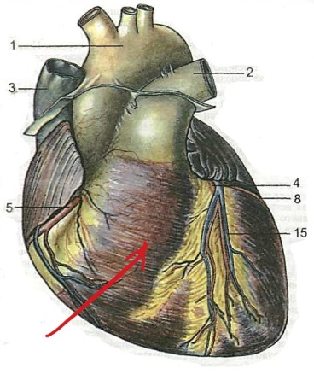
5. Какая камера сердца отмечена
на рисунке красной стрелкой?
1. левое предсердие
2. левый желудочек
3. правое предсердие
4. правый желудочек

7. Укажите слои стенки сердца:
1. эндокард, миокард, эпикард
2. слизистая, мышечная, адвентиция
3. эндометрий, миометрий, периметрий
4. внутренностный листок перикарда, пристеночный листок перикарда

8. Эпикард — это:
1. мышечная ткань сердца
2. внутренний слой стенки сердца
3. средний слой стенки сердца
4. наружный слой стенки сердца

9. Эндокард — это:
1. мышечная ткань сердца
2. внутренний слой стенки сердца
3. средний слой стенки сердца
4. наружный слой стенки сердца

10. Миокард — это:
1. мышечная ткань сердца
2. внутренний слой стенки сердца
3. средний слой стенки сердца
4. наружный слой стенки сердца

11. Перикард — это:
1. мышечная ткань сердца
2. внутренний слой стенки сердца
3. серозная оболочка сердца
4. наружный слой стенки сердца

12. Какой вид мышечной ткани образует мышцу сердца?
1. гладкая
2. плоская
3. поперечнополосатая скелетная
4. поперечнополосатая сердечная

13. Сердечный цикл состоит из:
1. сокращения предсердий и желудочков
2. сокращения предсердий, сокращения желудочков и расслабления предсердий и желудочков
3. общего расслабления предсердий и желудочков
4. систолы и диастолы

14. Какие факторы увеличивают частоту сердечных сокращений?
1. ионы калия
2. ионы кальция
3. импульсы парасимпатических нервов
4. импульсы блуждающего нерва

15. Какие факторы снижают частоту сердечных сокращений?
1. адреналин
2. тироксин
3. импульсы симпатических нервов
4. импульсы блуждающего нерва

16.Какой сосуд выходит из правого желудочка:
1. верхняя и нижняя полые вены
2. легочной ствол
3. правая и левая легочные артерии
4. аорта

17.Какой сосуд выходит из левого желудочка:
1. аорта
2 легочные артерии
3. легочной ствол
4. аорта

18.Сколько сосудов впадает в левое предсердие:
1. 2 2. 3 3. 4 4. 5
19.На какие сосуды делится правая и левая легочные артерии:
1. долевые
2. сегментарные
3. капиллярные
4. ацинусные

20. Основание сердца направлено:
1. вправо, вверх, кзади
2. влево, вниз, кпереди
3. вправо, вниз, кпереди
4. влево, вниз, кзади

21. Верхушка сердца направлена:
1. вправо, вверх, кзади
2. влево, вниз, кпереди
3.вправо, вниз, кпереди
4. влево, вниз, кзади
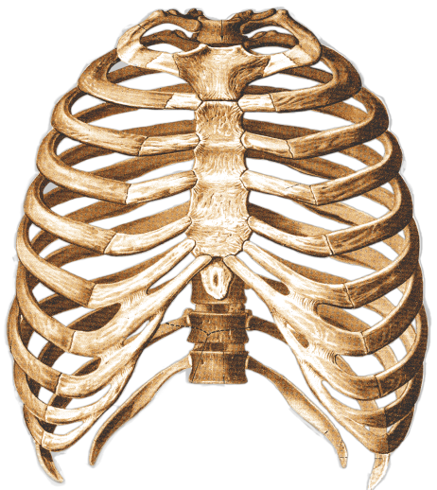
22. Какой цифрой обозначена точка аускультации
митрального клапана?
2
1
1. 1 2. 2 3. 3 4. 4

23. Какой цифрой обозначена точка
3
4
аускультации трикуспидального клапана?
1. 1 2. 2 3. 3 4. 4

23. Какой цифрой обозначена точка
аускультации аортального клапана?
1. 1 2. 2 3. 3 4. 4

Тема 5.2. Сосуды малого круга кровообращения. Кровообращение плода.

1. Малый круг кровообращения начинается:
1. в правом предсердии
2. в правом желудочке
3. в левом предсердии
4. в левом желудочке

2. Малый круг кровообращения заканчивается:
1. в правом предсердии
2. в правом желудочке
3. в левом предсердии
4. в левом желудочке

3. Венозная кровь насыщается О₂ в:
1. левом желудочке
2. правом желудочке
3. капиллярах малого круга кровообращения
4. капиллярах большого круга кровообращения

4. Артериальная кровь насыщается СО₂ в:
1. левом желудочке
2. левом предсердии
3. капиллярах малого круга кровообращения
4. капиллярах большого круга кровообращения

5. Артерии малого круга кровообращения - это сосуды, несущие:
1. артериальную кровь от сердца
2. венозную кровь к сердцу
3. артериальную кровь к органам
4. венозную кровь к легким

6. Вены малого круга кровообращения - это сосуды, несущие:
1. венозную кровь к сердцу
2. артериальную кровь к сердцу
3. венозную кровь к легким
4. венозную кровь от органов

7. Сосуд, относящийся к малому кругу кровообращения:
1) верхняя полая вена
2) нижняя полая вена
3) аорта
4) легочный ствол

7. У плода в правом предсердии кровь:
1. венозная
2. артериальная
3. смешанная
4. нет верного ответа

8. После рождения плода в артериальную связку превращается:
1. Аранциев проток
2. Боталлов проток
3. пупочная вена
4. пупочные артерии

Тема 5.3. Артерии и вены большого круга кровообращения.
Особенности коронарного кровообращения

1. Назовите части аорты:
1. шейная, грудная, брюшная части
2. восходящая часть, дуга, нисходящая часть
3. верхняя, нижняя
4. грудная часть, поясничная часть

2. Какие сосуды отходят от восходящей части аорты?
1. лёгочные артерии
2. правая и левая венечные артерии
3. плечеголовной ствол, левая общая сонная артерия, левая подключичная артерия
4. правая и левая подвздошные артерии

3. Какие сосуды отходят от дуги аорты?
1. лёгочные артерии
2. правая и левая венечные артерии
3. плечеголовной ствол, левая общая сонная артерия, левая подключичная артерия
4. правая и левая подвздошные артерии

4. От какой артерии берёт начало позвоночная артерия?
1. от аорты
2. от подключичной артерии
3. от общей сонной артерии
4. от плечеголовного ствола

5. Внутренняя сонная артерия кровоснабжает:
1. полость глазницы, полость рта, полость носа
2. головной мозг, орган зрения
3. гортань, глотку, щитовидную железу
4. мягкие ткани лица и свода черепа
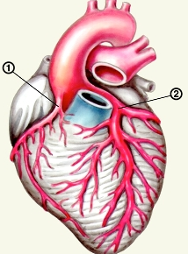
6. Какие артерии отмечены на рисунке номерами 1 и 2?
1. лёгочные артерии
2. правая и левая венечные артерии
3. пристеночные и внутренностные ветви
4. правая и левая подвздошные артерии

7. От грудной части аорты кровоснабжаются:
1. сердце, бронхи, пищевод, перикард, тимус
2. бронхи, пищевод, перикард, тимус
3. печень, желудок, селезёнка
4. тонкая и толстая кишки.

8. Какие артерии кровоснабжают непарные органы брюшной полости?
1. чревный ствол, верхняя и нижняя брыжеечные артерии
2. наружная подвздошная артерия
3. внутренняя подвздошная артерия
4. почечные, надпочечниковые, яичковые (яичниковые) артерии

9. Какие артерии кровоснабжают парные органы брюшной полости?
1. чревный ствол, верхняя и нижняя брыжеечные артерии
2. наружная подвздошная артерия
3. внутренняя подвздошная артерия
4. почечные, надпочечниковые, яичковые (яичниковые) артерии

10. Какая ветвь брюшной аорты кровоснабжает печень, желудок, селезёнку?
1. верхняя брыжеечная артерия
2. чревный ствол
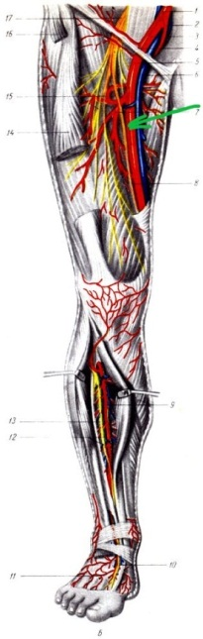
3. нижняя брыжеечная артерия
4. общая подвздошная артерия

11. Как называется артерия, отмеченная на рисунке зелёной стрелкой?
1. общая подвздошная
2. наружная подвздошная
3.бедренная
4. передняя большеберцовая

12. Позвоночная артерия является ветвью артерии:
1. наружной сонной
2. внутренней сонной
3. подмышечной
4. подключичной

13. К парным внутренностным ветвям брюшной аорты относятся:
1. чревный ствол
2. верхняя брыжеечная артерия
3. нижняя брыжеечная артерия
4. почечная артерия

14. К непарным внутренностным ветвям брюшной аорты относятся артерии:
1. верхняя брыжеечная
2. почечные
3. поясничные
4. надпочечниковые

15. Виллизиев круг образован ветвями артерии:
1. позвоночной, внутренней сонной
2. подключичной, позвоночной
3. внутренней сонной, наружной сонной
4. наружной сонной

16. Артерия, участвующая в кровоснабжении органов малого таза:
1. бедренная
2. общая сонная
3. внутренняя подвздошная
4. наружная подвздошная

17. В ворота, какого органа входит воротная вена?
1. в ворота селезёнки
2. в ворота лёгкого
3. в ворота почки
4. в ворота печени

18. Воротная вена собирает кровь от органов:
1. от желудка, тонкой и толстой кишок, поджелудочной железы, селезёнки
2. от печени
3. от селезёнки
4. от почек
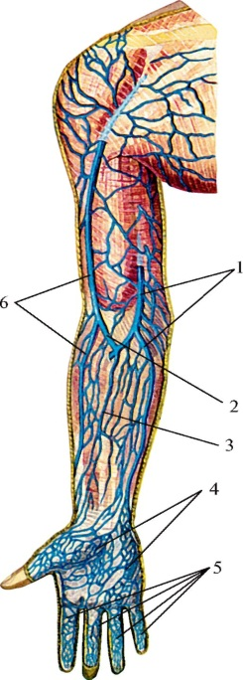
19. Как называется вена, отмеченная на рисунке номером 6?

1. латеральная подкожная вена руки
2. медиальная подкожная вена руки
3. промежуточная вена предплечья
4. плечевая вена

20. В какую вену оттекает кровь из органов головы и шеи?
1. в яремную
2. в подключичную
3. в подмышечную
4.в полунепарную

21. Верхнюю полую вену образуют:
1. верхняя и нижняя полые вены
2. правая и левая плечеголовные вены
3. верхняя и нижняя брыжеечные вены, селезеночная вена
4. правая и левая общие подвздошные вены

22. Внечерепными ветвями внутренней яремной вены являются:
1. задняя ушная
2. лицевая
3. передняя яремная
4. затылочная

23. Внутричерепными ветвями внутренней яремной вены являются:
1. вены лабиринта
2. глоточная
3. язычная
4. позвоночная

24. Нижняя полая вена образуется на уровне поясничного позвонка:
1. 2
2. 3
3. 4-5
4. 5-7

25. Венозная кровь находится:
1. в артериях большого круга кровообращения
2. в венах большого круга кровообращения
3. в артериях малого круга кровообращения
4.в венах малого круга кровообращения

26. В нижнюю полую вену впадают:
1. печеночные вены
2. почечные и надпочечниковые
3. желудочная
4. селезеночная

27. Основным венозным сосудом, собирающим кровь из вен головы и шеи, является вена:
1. передняя яремная
2. наружная яремная
3. внутренняя яремная
4. лицевая

28. Латеральная подкожная вена руки впадает в вену:
1. подмышечную
2. подключичную
3. плечеголовную
4. в одну из плечевых вен

29. Медиальная подкожная вена руки впадает в вену:
1. подмышечную
2. плечеголовную
3. в одну из плечевых вен
4. подключичную

30. Продолжением бедренной вены является вена:
1. наружная подвздошная
2. внутренняя подвздошная
3. общая подвздошная
4. нижняя полая вена

31. Большая подкожная вена ноги впадает вену:
1. внутреннюю подвздошную
2. наружную подвздошную
3. подключичную
4. бедренную

32. Малая подкожная вена ноги впадает в вену:
1. переднюю большеберцовую
2. заднюю большеберцовую
3. подколенную
4. бедренную

33. Продолжением бедренной вены является вена:
. наружная подвздошная
2. внутренняя подвздошная
3. общая подвздошная
4. нижняя полая вена

Тема 5.4. Физиология сердечно – сосудистой системы

1. Сердечный цикл состоит из:
1. сокращения предсердий и желудочков
2. сокращения предсердий, сокращения желудочков и расслабления предсердий и желудочков
3. общего расслабления предсердий и желудочков
4. систолы и диастолы

2. Первая фаза цикла сердечной деятельности характеризуется:
1. систолой предсердий, диастолой желудочков
2. систолой желудочков, диастолой предсердий
3. систолой предсердий и желудочков
4. диастолой предсердий и желудочков

3. Вторая фаза цикла сердечной деятельности характеризуется:
1. систолой предсердий, диастолой желудочков
2. систолой желудочков, диастолой предсердий
3. систолой предсердий и желудочков
4. диастолой предсердий и желудочков

4. Третья фаза цикла сердечной деятельности характеризуется:
1. систолой предсердий, диастолой желудочков
2. систолой желудочков, диастолой предсердий
3. систолой предсердий и желудочков
4. диастолой предсердий и желудочков

5. Какие факторы увеличивают частоту сердечных сокращений?
1. ионы калия
2. ионы кальция
3. импульсы парасимпатических нервов
4. импульсы блуждающего нерва

6. Какие факторы снижают частоту сердечных сокращений?
1. адреналин
2. тироксин
3. импульсы симпатических нервов
4. импульсы блуждающего нерва

7. В каком отделе головного мозга расположен сосудодвигательный центр?
1. в среднем мозге
2. в мосте
3. в продолговатом мозге
4. в промежуточном мозге

8. Какие факторы понижают артериальное давление?
1. адреналин
2. ангиотензин
3. тироксин
4. импульсы парасимпатических нервов

9. Пульсацию, какой артерии на запястье прощупывают при определении пульса?
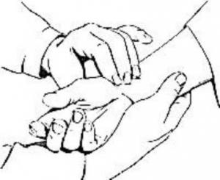

1. локтевой
2. лучевой
3. плечевой
4. подмышечной

10.Где находится синусно-предсердный узел?
1. в месте впадения верхней полой вены в правое предсердие
2. между правым и левым желудочкам
3. в левом предсердии
4. рядом с аортой

11.Где находится предсердно-желудочковый узел?
1. в месте впадения правого предсердия в правый желудочек
2. в месте впадения верхней полой вены в правое предсердие
3. в левом предсердии
4. рядом с аортой

12. Основным водителем ритма сердца является:
1. волокна Пуркинье
2. предсердно-желудочковый узел
3. пучок Гиса
4. синусно-предсердный узел

13. В условиях покоя нормальной частотой сердечных сокращений является число сокращений в минуту?
1. 30-60
2. 60-80
3. 90-120
4. 120-150
14. Тахикардией называется частоту сердечных сокращений в минуту:
1. 60-70
2. 70-80
3. 80-90
4. более 90

15. Брадикардией называют частоту сердечных сокращений в минуту:
1. менее 60
2. 60-70
3. 70-80
4. 80-90

16. Систола предсердий длится:
1. 01-015 с
2. 0,15-0,2 с
3. 0,2-0,25 с
4. 0,25-0,3 с

17. Систола желудочков длится:
1. 0,1 с
2. 0,2 с
3. 0,3 с
4. 0,4 с

18. Диастола предсердий длится:
1. 0,55-0,6 с
2. 0,6-0,65 с
3. 0,65-0,7 с
4. 0,7-0,75 с

19. Диастола желудочков длится:
1. 0,4-0,45 с
2. 0,45-0,5 с
3. 0,5-0,55 с
4. 0,55-0,6 с

20. Общая пауза сердца при частоте 70 сокращений в минуту длится:
1. 0,2 с
2 . 0,3 с
3. 0,4 с
4. 0,5 с

21. В происхождении I тона сердца главного участие принимают:
1. миокард желудочков
2. предсердно-желудочковые клапаны
3. полулунные клапаны
4. сухожильные нити
22. В происхождении II тона сердца главного участие принимают:
1. миокард желудочков
2. предсердно-желудочковые клапаны
3. полулунные клапаны
4. сухожильные нити

23. В покое ударный, или систолический, объем сердца составляет:
1. 60-70 мл
2. 70-80 мл
3. 80-90 мл
4. 90-100 мл

24. Минутный объем сердца в покое составляет:
1. 4-5 л/мин
2. 5-6 л/мин
3. 6-7 л/мин
4. 7-8 л/мин

25. Наибольшее сопротивление току крови наблюдается:
1. в артериях
2. в артериолах
3. в капиллярах
4. в венулах

26. Давление, характеризующее степень тонуса артериальных стенок, - это давление:
1. среднединамическое
2. систолическое
3. диастолическое
4. пульсовое

27. Давление, отражающее состояние миокарда левого желудочка, - это давление:
1. систолическое
2. диастолическое
3. пульсовое
4. среднединамическое

28. Разность между величинами максимального и минимального давлений - это давление:
1. систоличеекое
2. среднединамическое
3. диастолическое
4. пульсовое

29. Для определения частоты пульса на верхней конечности наиболее доступна артерия:
1. подмышечная
2. глубокая артерия плеча
3. локтевая
4. лучевая

Тема 5.5. Анатомо-физиологические особенности лимфатической системы

1. Регионарными лимфоузлами молочной железы являются:
1. шейные
2. подмышечные
3. передние средостенные
4. задние средостенные

2. Лимфа образуется из:
1. крови
2. ликвора
3. серозной жидкости
4. тканевой жидкости

3. В какой лимфатический ствол оттекает лимфа из подмышечных лимфоузлов?
1. яремный
2. подключичный
3. бронхосредостенный
4. поясничный

4. Длина правого лимфатического протока составляет:
1. 1см
2. 3 см
3. 5 см
4. 35 см

5. Длина грудного лимфатического протока составляет:
1. 1см
2. 3 см
3. 5 см
4. 35 см

6. На каком уровне происходит формирование грудного лимфатического протока?
1. на уровне I поясничного позвонка
2. на уровне IV грудного позвонка
3. на уровне I грудного позвонка
4. на уровне большого затылочного отверстия

7. Укажите место впадения грудного лимфатического протока:
1. в правый венозный угол
2. в левый венозный угол
3. в верхнюю полую вену
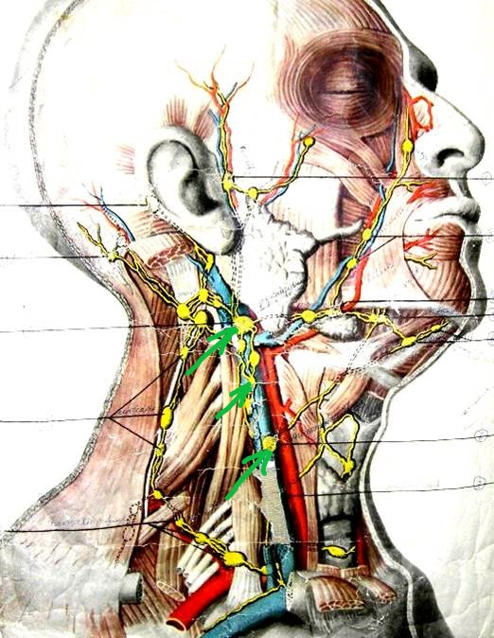
4. в нижнюю полую вену

8. Какая группа лимфатических узлов отмечена
на рисунке зелёными стрелками?
1. латеральные шейные глубокие лимфоузлы
2. поднижнечелюстные лимфоузлы
3. трахеобронхиальные лимфоузлы
4. заглоточные лимфоузлы

9. Начальным звеном лимфатической системы
являются:
1. стволы
2. капилляры
3. сосуды
4. протоки

10. Отсутствуют лимфатические капилляры:
1. в костном мозге
2. в головном и спином мозге
3. в глазном яблоке
4. в кишечнике

11. Грудной лимфатический проток собирает лимфу:
1) от органов и стенок таза
2) правой руки
3) правой половины груди
5) правой половины головы и шеи

12. Правый лимфатический проток Не собирает лимфу:
1) правой половины груди
2) правой руки
3) правой ноги
5) правой половины головы и шеи

Раздел 6 Анатомо-физиологические особенности системы
органов пищеварения
Тема 6.1. Анатомо-физиологические особенности полости рта, глотки,
пищевода, желудка, кишечника

1. В образовании полости рта не участвует:
1. твёрдое и мягкое небо
2. мышечная диафрагма и язык
3. губы и щеки
4. ротовая часть глотки

2. Преддверие рта сообщается с собственно полостью рта при сомкнутых челюстях через
1. щель позади последних коренных зубов
2. хоаны
3. зев
4. евстахиеву трубу

3. В языке отсутствует следующая часть:
1. корень
2. основание
3. тело
4. верхушка

4. Укажите место расположения язычной миндалины.
1. кончик языка
2. тело языка
3. боковая поверхность языка
4. корень языка

5. Не является составной частью зуба:
1. коронка
2. головка
3. шейка
4. Корень

6. В твердое вещество зуба не входит:
1. дентин
2. эмаль
3. пульпа
4. цемент

7. К 18 - 25 годам у человека имеется постоянных зубов:
1. 32
2. 28
3. 24
4. 20

8. В отличие от взрослого человека у ребенка до 6-7 лет отсутствует:
1. резцы
2. клыки
3. малые коренные зубы
4. большие коренные зубы

9. Выводной проток околоушной железы открывается в:
1. подъязычной сосочек
2. уздечку языка
3. мягкое небо
4. преддверие рта

10. Проток поднижнечелюстной слюнной железы открывается:
1. У корня языка.
2. В области мягкого нёба.
3. На внутренней стенке щеки в области второго верхнего большого коренного зуба.
4. На подъязычном сосочке

11. В слюне содержится пищеварительные ферменты:
1. птиалин /амилаза/, мальтаза
2. сахараза, лактаза
3. фосфатаза, липаза
4. пепсин, химозин

12. Фермент птиалин /амилаза/ действует гидролитически на :
1. белки
2. жиры
3. полисахариды
4. дисахариды

13. Слюна имеет реакцию:
1. слабокислую
2. слабощелочную
3. нейтральную
4. выраженнокислую

14. Глотка переходит в пищевод у взрослых на уровне позвонков:
1. 4-5 шейных
2. 6-7 шейных
3. 1-2 грудных
4. 3-4 грудных

15. В глотке отсутствует одна из частей:
1. носовая
2. ротовая
3. пищеводная
4.гортанная

16. Какой орган отмечен на рисунке зелёной стрелкой?
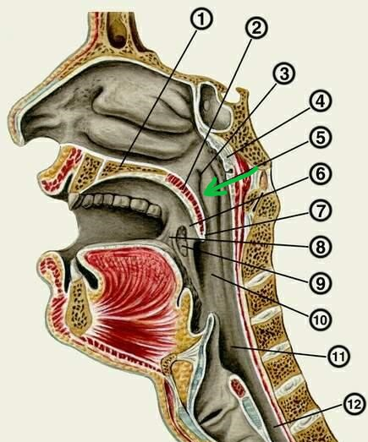
1. носовая полость
2. носовая часть глотки
3. ротовая часть глотки
4. гортанная часть глотки

17. Глотка вверху прикрепляется
1. к костям черепа
2. к корню языка
3. к хоанам
4. к зеву

18. Пищевод не имеет сужения:
1. у его начала
2. на уровне раздвоения трахеи
3. при прохождении через диафрагму
4. ниже диафрагмы

19. В пищеводе не выделяют часть:
1. шейную
2. грудную
3. брюшную
4. поясничную

20. Вместимость желудка у взрослого человека составляет в среднем около:
1. 0,5 л.
2. 1 л.
3. 3 л.
4. 5 л.

21. Суточное количество желудочного сока у взрослого человека составляет
1. 1,5-2,0 л.
2. 0,5-1,5 л.
3. до 0,5 л.
4. более 2,5 л

22. Желудочный сок содержит в норме соляной кислоты в пределах:
1. 0,1-0,3 %
2. 0,4-0,6 %
3. 0,8- 6,0 %
4. 1-1,2 %

23. Соляную кислоту в желудке вырабатывают железистые клетки:
1. главные
2. обкладочные
3. добавочные
4. эндокриноциты

24. Слизь в желудке выделяют железистые клетки:
1. главные
2. обкладочные
3. добавочные
4 эндокриноциты

25.Гормон гастрин стимулирует обильную секрецию:
1. слюны
2. желудочного сока
3. желчи
4. кишечного сока

26. Ферменты пепсин и гастриксин расщепляют белки пищи до:
1. пептонов
2. полипептидов
3. пептидов
4. аминокислот

27. Липаза желудочного сока действует гидролитически на:
1. молочный сахар
2. растительные жиры
3. жир молока
4. тростниковый сахар

28. Входной отдел желудка называется:
1 кардиальный
2 пилорический
3 илеоцекальный
4 нет верного ответа

29. Ферменты желудочного сока действуют в среде:
1. нейтральной
2. слабощелочной
3. кислой
4. щелочной

30. Какой орган прилежит к передней поверхности желудка?
1. левая почка
2. печень
3. поджелудочная железа
4. левый надпочечник

31. В какую область живота проецируется пустой желудок?
1. в правую подрёберную
2. в левую подрёберную
3. в пупочную область
4. в правую подвздошно-паховую область

32. Укажите части желудка.
1. тело, кардиальная часть, дно, привратниковая часть
2. головка, тело, хвост
3. дно, тело, шейка
4. верхушка, тело, дно, шейка

33. Каким номером на рисунке отмечен пилорический отдел желудка?

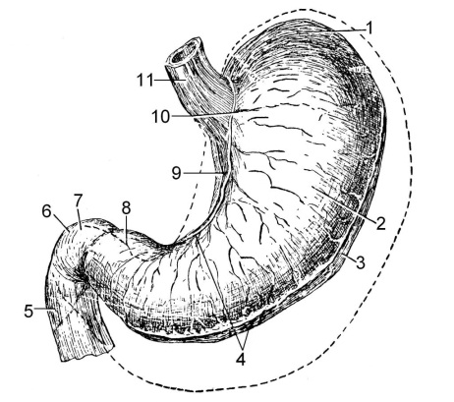
1. 1
2. 2
3. 8
4. 9

34. В состав тонкого кишечника не входит:
1. слепая кишка
2. ДПК
3. тощая кишка
4. подвздошная кишка

35. Для тонкого кишечника нехарактерно наличие:
1. кишечных ворсинок
2. круговых складок
3. микроворсинок
4. сальниковых отростков

36. В ДПК открывается протоки , за исключением:
1. главного протока поджелудочной железы
2. добавочного протока поджелудочной железы
3. общего печеночного потока
4. общего желчного протока

37. Групповые лимфоидные узелки /пейровы бляшки/ встречаются только в слизистой оболочке кишки:
1. двенадцатиперстной
2. тощей
3. подвздошной
4. слепой

38. Укажите орган, в который открываются общий жёлчный и панкреатический протоки.
1. слепая кишка
2. подвздошная кишка
3. тощая кишка
4. двенадцатиперстная кишка

39. Укажите отделы тонкой кишки в правильной последовательности:
1. двенадцатиперстная, слепая кишка, подвздошная кишка
2. двенадцатиперстная, тощая кишка, подвздошная кишка
3. тощая кишка, подвздошная кишка
4. двенадцатиперстная, подвздошная, тощая кишка

40. Укажите протоки, открывающиеся на большом сосочке 12-ти перстной кишки.
1. общий желчный проток и главный проток поджелудочной железы
2. общий желчный проток и добавочный проток поджелудочной железы
3. общий печеночный проток и добавочный проток поджелудочной железы
4. общий печеночный проток и главный проток поджелудочной железы

41. Наиболее эффективно всасывание веществ происходит:
1. в толстой кишке
2. в ротовой полости
3. в желудке
4. в тонкой кишке
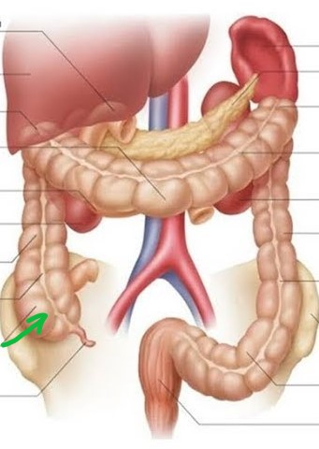
42. Какой орган отмечен зелёной стрелкой?
1. слепая кишка
2. подвздошная кишка
3. тощая кишка
4. двенадцатиперстная кишка

43. Укажите части толстой кишки в правильной последовательности:
1. восходящая ободочная, поперечная ободочная, нисходящая ободочная, сигмовидная, прямая
2. слепая, нисходящая ободочная, поперечная ободочная, восходящая ободочная, сигмовидная,
прямая
3. слепая, восходящая ободочная, поперечная ободочная, нисходящая ободочная, сигмовидная,
прямая
4. слепая, восходящая ободочная, поперечная ободочная, нисходящая ободочная, сигмовидная, прямая

44. Илеоцекальный клапан - это место перехода:
1. пищевода в желудок
2. желудка в ДПК
3. тонкой кишки в толстую
4. глотки в пищевод

45. Илеоцекальный клапан находится между:
1. Пищеводом и желудком.
2. Двенадцатиперстной и тощей кишкой.
3. Подвздошной и толстой кишкой.
4. Сигмовидной и ободочной кишкой.

46. В какую область живота проецируется червеобразный отросток?
1. в правую подрёберную
2. в левую подрёберную
3. в пупочную область
4. в правую подвздошно-паховую область

47. Где располагаются почки, мочеточники, надпочечники, поджелудочная железа, двенадцатиперстная кишка?
1. в брюшной полости
2. в средостении
3. в забрюшинном пространстве
4. в брюшинной полости

48. Какова роль бифидобактерий и лактобактерий, живущих в толстой кишке?
1. подавляют размножение патогенных микроорганизмов и синтезируют витамины группы В
2. синтезируют витамин D
3. вызывают воспаление стенки кишки и брожение содержимого
4. превращают непрямой билирубин в прямой билирубин

Тема 6.2. Анатомо-физиологические особенности пищеварительных желёз.
Физиология пищеварения

1. Масса печени у взрослого человека в норме составляет около:
1. 1-1,5 кг
2. 1,5-2 кг
3. 2- 2,5 кг
4. 2,5-3 кг

2. Из многообразных функций печени у взрослого человека нетипичной является функция
1. обменная
2. барьерная
3. гомеостатическая
4. кроветворная

3. Основной структурно-функциональной единицей печени является:
1. доля
2. сегмент
3. ацинус
4. долька

4. Орган пищеварительной системы, где происходит концентрирование желчи:
1. печень
2. поджелудочная железа
3. желчный пузырь
4. селезёнка

5. Общий жёлчный проток образуется при слиянии:
1. правого и левого печеночных протоков
2. общего печеночного и пузырного протоков
3. междольковых протоков
4. внутридольковых протоков

6. Островки Лангерганса расположены в:
1. печени.
2. стенке желудка.
3. подвздошной кишке
4. поджелудочной железе

7. Орган пищеварительной системы, где происходит очищение организма от токсинов:
1. печень
2. поджелудочная железа
3. желчный пузырь
4. прямая кишка

8. Укажите анатомические образования, которые входят в ворота печени.
1. печеночная артерия, воротная вена, нервы
2. общий печёночный проток и лимфатические сосуды
3. печёночные вены
4. нижняя полая вена, аорта

9. В какую область живота проецируется большая часть печени?
1. в правую подрёберную
2. в левую подрёберную
3. в пупочную область
4. в правую подвздошно-паховую область

10. Проток поджелудочной железы впадает:
1. в желудок
2. в желчный пузырь
3. в двенадцатиперстную кишку
4. в печень

11. Какой из пищеварительных соков эмульгирует жиры?
1. желчь
2. кишечный сок
3. желудочный сок
4. сок поджелудочной железы

12. Укажите, с какими органами соприкасается поджелудочная железа.
1. печень, передняя брюшная стенка
2. диафрагма, передняя брюшная стенка
3. 12-ти перстная кишка, желудок, селезёнка
4. сигмовидная кишка, передняя брюшная стенка

13. В чём заключается экзокринная функция поджелудочной железы?
1. выработка панкреатического сока
2. выработка глюкагона и инсулина
3. выработка глюкагона
4. выработка инсулина

14. Укажите, каким номером обозначен большой дуоденальный сосочек.
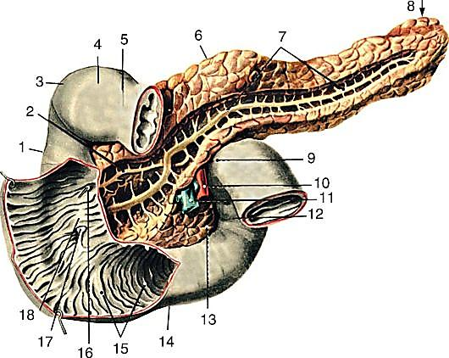

1. 7
2. 8
3. 16
4. 17

15. Укажите, на уровне, каких позвонков располагается поджелудочная железа.
1. XII-го грудного - 1-го поясничного позвонка
2. I- III поясничных позвонков
3. IV поясничного позвонка
4. XI грудного позвонка

16. Укажите части, которые имеет поджелудочная железа.
1. тело, кардиальная часть, дно, привратниковая часть
2. головка, тело, хвост
3. дно, тело, шейка
4. верхушка, тело, дно, шейка

17. Укажите связки печени:
1. серповидная связка, круглая связка, венечная связка
2. широкие связки, круглые связки
3. желудочно-ободочная связка
4. желудочно-селезёночная связка

18. Укажите какие протоки печени, сливаясь образуют общий печеночный проток.
1. внутридольковые
2. правый печеночный
3. пузырный
4. левый печеночный

19. В какой сосуд впадают печеночные вены?
1. в воротную вену
2. в нижнюю полую вену
3. в центральную вену
4. в вены кишечника

20. Укажите ферменты, которые содержится в поджелудочном соке:
1. амилаза, липаза, трипсин
2. пепсин, химозин
3. амилаза, мальтаза
4. энтерокиназа

21. Ферменты поджелудочной железы действуют в среде:
1. нейтральной
2. слабокислой
3. кислой
4. щелочной

Тема 6.3. Обмен веществ и энергии

1. Метаболизм - это...
1. это химические и физические превращения веществ и энергии, происходящие в живом организме и обеспечивающие его жизнедеятельность.
2. это химические процессы, при которых простые вещества, соединяются друг с другом, образуя сложные вещества, способствуя построению и росту.
3. это расщепление, распад сложных веществ на простые с высвобождением энергии.
4. это обмен воды в организме.

2. Какой вид энергии является для организма основным?
1. тепловая
2. механическая
3. электрическая
4. химическая

3. Какая пища содержит большое количество белков?
1. гречневая каша
2. телятина
3. молоко
4. бананы

4. Какой белок отвечает за поддержание онкотического давления?
1. гемоглобин
2. альбумин
3. миозин
4. фибриноген

5. Какая пища содержит большое количество углеводов?
1. свинина
2. творог
3. хлеб
4. рыба

6. Какое из соединений является сложным углеводом?
1. фруктоза
2. глюкоза
3. галактоза
4. гликоген

7. Какой гормон отвечает за превращение глюкозы в гликоген?
1. тироксин
2. адреналин
3. соматотропин
4. инсулин

8. Какая пища содержит большое количество жиров?
1. сыр
2. макароны
3. морковь
4. кукурузная каша

9. Какое из соединений является сложным липидом?
1. фосфолипид
2. глицерин
3. насыщенная жирная кислота
4. ненасыщенная жирная кислота

10. Какую функцию выполняют жиры?
1. участвуют в свёртывании крови
2. участвуют в терморегуляции
3. поддерживают онкотическое давление
4. поддерживают осмотическое давление

11. Как называется давление, создаваемое солями?
1. осмотическое
2. онкотическое
3. гидростатическое
4. артериальное

12. Какую функцию выполняет кальций в организме?
1. отвечает за рост волос и ногтей
2. участвует в свертывании крови
3. участвует в синтезе гормонов щитовидной железы
4. входит в состав гемоглобина

13. Какой из витаминов является жирорастворимым?
1. витамин С
2. витамин Д
3. витамин В1
4. витамин В6

14. Где находится тепловой центр (центр терморегуляции)?
1. в спинном мозге
2. в продолговатом мозге
3. в гипоталамусе
4. в гипофизе

15. В каком органе наиболее интенсивно образуется тепло?
1. в головном мозге
2. в селезёнке
3. в печени
4. в сердце

16. При понижении температуры внешней среды происходит ...
1. расширение сосудов кожи
2. сужение сосудов кожи
3. расширение сосудов сердца
4. сужение сосудов сердца

Раздел 7. Анатомо-физиологические особенности системы органов
мочеобразования и мочевыделения

Тема 7.1.Анатомо-физиологические особенности системы органов
мочеобразования и мочевыделения

1. Какой из перечисленных органов не относится к мочевой системе?
1. Почка
2. Мочеточник
3. Семявыносящий проток
4. Мочеиспускательный канал

2. Как называется структурно-функциональная единица почки?
1. Нефрон
2. Нейрон
3. малая почечная чашка
4. почечная пирамида

3. На каком уровне располагаются почки?
1. На уровне средних грудных позвонков.
2. на уровне XII грудного – II поясничного позвонков
3. На уровне VIII грудного – I поясничного позвонков.
4. Справа и слева от крестца.
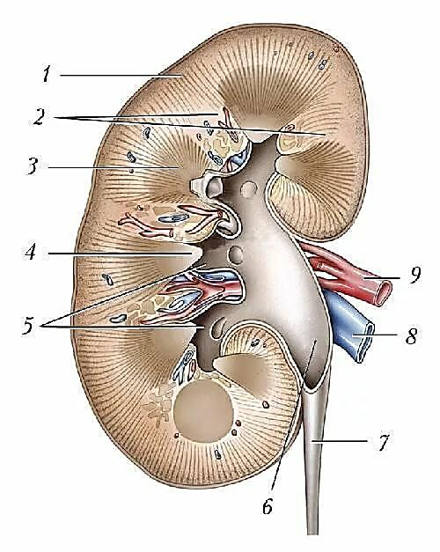
4. Какой элемент строения почки отмечен номером 5?

1. Почечный сосочек
2. Малая почечная чашка
3. Мозговое вещество почки
4. Пирамида

5. Какая из мышц участвует в образовании почечного ложа?
1. Квадратная мышца поясницы
2. Прямая мышца живота
3. Поперечная мышца живота
4. Грушевидная мышца

6. Где располагаются почки?
1. В предбрюшинной клетчатке
2. В брюшной полости
3. В средостении
4. В забрюшинном пространстве

7. Правая и левая почки:
1. расположены на одном уровне.
2. правая ниже левой.
3. левая ниже правой.
4. у разных людей по-разному

8. Какая из оболочек мочеточника является внутренней?
1. мышечная
2. серозная
3. адвентиция
4. слизистая

9. Как называется кровеносный сосуд, отмеченный на рисунке зелёной стрелкой? 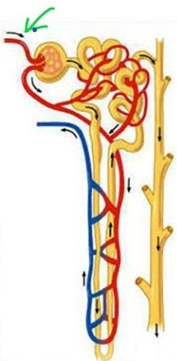

1. почечная артерия
2. приносящая артериола
3. выносящая артериола
4. сосудистый клубочек

10. Укажите части мочевого пузыря.
1. тело, кардиальная часть, дно, привратниковая часть
2. головка, тело, хвост
3. дно, тело, перешеек, шейка
4. верхушка, тело, дно

11. Какой орган прилежит спереди к мочевому пузырю у мужчин?
1. предстательная железа
2. тонкая кишка
3. лобковый симфиз
4. прямая кишка

12. Каким номером отмечен мочевой пузырь на этом рисунке?
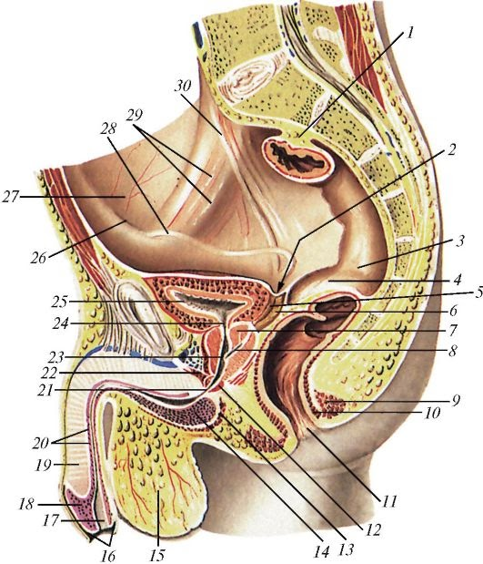

1. номер 4
2. номер 8
3. номер 14
4. номер 25

13. Назовите части мужского мочеиспускательного канала:
1. воронка, ампула, перешеек
2. предстательная, перепончатая, губчатая
3. брюшная, тазовая, внутристеночная
4. яичковая, канатиковая, паховая, тазовая часть.

Тема 7.2. Физиология органов мочеобразовательной и мочевыделительной системы

1. В каком отделе нефрона происходит фильтрация?
1. в проксимальном извитом канальце
2. в почечном тельце
3. в дистальном извитом канальце
4. в петле Генле

2. В каком отделе нефрона происходит реабсорбция?
1. в проксимальном извитом канальце
2. в почечном тельце
3. в дистальном извитом канальце
4. в сосудистом клубочке

3. Как называется процесс обратного всасывания в канальцах нефрона?
1. фильтрация
2. реабсорбция
3. секреция
4. синтез

4. Какое вещество не должно содержаться в моче?
1. мочевина
2. креатинин
3. глюкоза
4. уробилин

5. Суточное количество конечной мочи:
1. 0,5 л
2. 1,5 л
3. 15 л
4. 50 л

6. Конечный продукт азотистого обмена является:
1. моча;
2. мочевина;
3. вода;
4. белок.

7. Какого отдела в строении нефрона нет?
1. сосудистого клубочка и капсулы;
2. проксимального извитого канальца;
3. дистального канальца;
4. собирательных трубочек.

8. В каком отделе нефрона реабсорбируется большое количество воды?
1. в проксимальных канальцах;
2. в дистальных канальцах;
3. в петле Генле;
4. в собирательных трубочках.

9. В отличие от плазмы крови, в первичной моче нет:
1. глюкозы
2. белков
3. солей
4. нет верного ответа.

10. За сутки образуется первичной мочи:
1. 1, 5 л
2. 150–180 мл
3. 150-170 л
4. 130-200 мл

Раздел 8. Анатомо-физиологические особенности репродуктивной системы человека.
Тема 8.1. Анатомия и физиология мужской репродуктивной системы

1. На какие отделы подразделяются мужские половые органы?
1. На внутренние и наружные
2. На внутренние и внешние
3. На эндокринные и экзокринные
4. На половые и мочевые

2. Какие гормоны вырабатывает яичко?
1. эстрогены
2. тестостерон
3. кортизол
4. адреналин

3. Какая часть органа отмечена на рисунке?
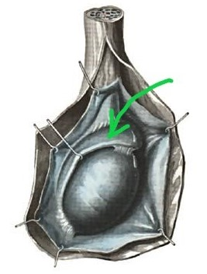
1. семенной пузырек
2. придаток яичка
3. семенной канатик
4. бульбоуретральная железа

4. Для какой железы семявыносящий проток является выводным протоком?
1. бульбоуретральная железа
2. семенной пузырёк
3. яичко
4. предстательная железа

5. Каким номером на рисунке отмечена средняя доля предстательной железы?
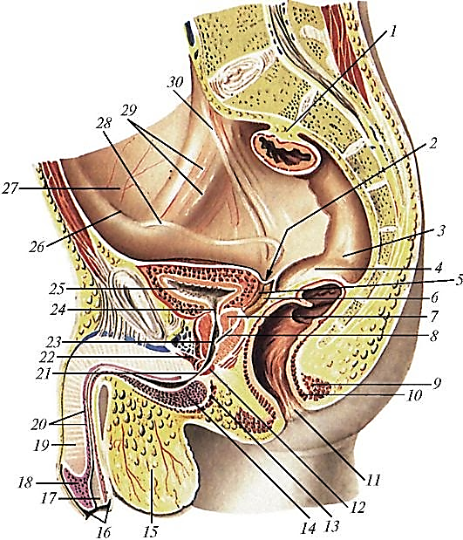

1. номер 6
2. номер 7
3. номер12
4. номер 14

6. Какой орган прилежит к предстательной железе сзади?
1. мочевой пузырь
2. мошонка
3. лобковый симфиз
4. прямая кишка

7. Какую роль выполняют бульбоуретральные железы?
1. нейтрализуют кислую реакцию мочи в уретре
2. вырабатывают сперму
3. вырабатывают мужские половые гормоны
4. выделяют слизь

8. Какие железы являются эндокринными?
1. бульбоуретральные железы
2. семенные пузырьки
3. простата
4. яички

9. Что находится в паховом канале у мужчин?
1. семенной пузырек
2. круглая связка
3. семенной канатик
4. предстательная железа

10. Сперматозоиды образуются:
1. в извитых канальцах яичка
2. в прямых канальцах яичка
3. в семенных пузырьках
4. в куперовых железах

11. Начальная часть мужского мочеиспускательного канала:
1. губчатая
2. перепончатая
3. кавернозная
4. предстательная

12. Произвольный сфинктер расположен в части мужского мочеиспускательного канала:
1. губчатой
2. перепончатой
3. предстательной
4. кавернозной

13. В состав спермы не входит продукция:
1. семенных пузырьков
2. куперовых желез
3. предстательной железы
4. надпочечников

14. В состав спермы не входит продукция:
1. семенных пузырьков
2. куперовых желез
3. предстательной железы
4. надпочечников

15. Положение семенного пузырька:
1. между мочевым пузырем и прямой кишкой
2. под дном мочевого пузыря
3. в промежности
4. в паховом канале

16. Предстательная железа находится:
1. между мочевым пузырем и прямой кишкой
2. под дном мочевого пузыря
3. в промежности
4. в паховом канале

Тема 8.1. Анатомия и физиология женской репродуктивной системы

1. Полый мышечный орган грушевидной формы, расположенный в малом тазу у женщины:
1. яичники
2.матка
3. маточные трубы
4.мочевой пузырь

2. Нормальное положение матки:
1. наклонена назад
2.смещена в сторону
3.наклонена вперед
4.стоит вертикально

3. Отторжение слизистой оболочки матки, сопровождающиеся кровотечением, называется:
1. овуляция
2. овогенез
3.менструация
4.сперматогенез

4. Маточные трубы, яйцеводы или:
1.евстахиевы трубы
2.фаллопиевы трубы
3.боталов проток
4.слезные каналы

5. В яичниках образуются
1. сперматозоиды
2. яйцеклетки
3.половые гормоны
4. яйцеклетки и женские половые гормоны

6. Эстрадиол и прогестерон – это:
1. женские половые гормоны
2.мужские половые гормоны
3.андрогены
4.гонадотропины

7. Женская половая клетка называется:
1.овоцит
2.яйцеклетка
3.овогония
4.овотида

8. Как называется рост и развитие яйцеклетки?
1.гаметогенез
2.овуляция
3.овогенез
4.эякуляция

9. Где расположен фолликул до его разрыва?
1.в канальцах яичек
2.в корковом слое яичников
3. в мозговом веществе яичников
4, нет верного ответа

10. На месте лопнувшего фолликула, при наступлении беременности образуется:
1.плацента
2. желтое тело
3. желтое пятно
4.новый фолликул

11. Какой гормон вырабатывается в желтом теле:
1.эстрадиол
2.меланин
3.прогестерон
4.тестостерон

12. Средняя оболочка матки носит название:
1. эндометрий
2. периметрий
3. миометрий
4.параметрий

13. Наружная оболочка матки носит название:
1.эндометрий
2.периметрий
3. миометрий
4.параметрий

14. Внутренняя оболочка матки носит название:
1.эндометрий
2.периметрий
3. миометрий
4.параметрий

15. Функции маточных труб:
1.место оплодотворения яйцеклетки
2.проведение яйцеклетки в полость матки
3.захват яйцеклетки
4.все верно

16. Слизистая оболочка маточных труб представлена:
1. мерцательным эпителием
2. цилиндрическим эпителием
3.железистым эпителием
4.кубическим эпителием

17. Гормоны, выделяемые, яичниками:
1. эстрогены
2.андрогены
3.фолликулостимулирующий
4. лютеинизирующий

18. Функция эстрогенов:
1.развитие вторичных женских половых признаков
2.рост матки при беременности
3.усиление роста слизистой матки в первую половину менструального цикла
4.способствует имплантации и развитию плода в матке

19. Система жизнеобеспечения для развивающегося эмбриона – это:
1.молочные железы
2.плацента
3.плодные оболочки
4. стенка матки

20. Внедрение оплодотворенной яйцеклетки в разросшийся эндометрий называется:
1.секреция
2.овуляция
3.имплантация
4. эпителизация

21. Угасание функции яичников, прекращение овуляции и менструации называется:
1.лактация
2. овогенез
3.климакс (менопауза)
4.стимуляция

22. Гормон желтого тела – прогестерон – способствует:
1. прекращению беременности
2.созреванию фолликула
3.развитию яйцеклетки
4.сохранению беременности, росту молочных желез

23. Пространство между малыми половыми губами называется:
1.половая щель
2.мочеполовая диафрагма
3.преддверие влагалища
4.промежность

24. К внутренним женским половым органам относят:
1. большие половые губы
2. клитор
3. влагалище
4. большая железа преддверия

25. Какая из связок матки отмечена на рисунке красными точками?
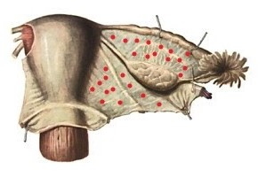
1. круглая связка матки
2. широкая связка матки
3. связка, подвешивающая яичник
4. серповидная связка

26. В строении матки различают части:
1. тело, кардиальная часть, дно, привратниковая часть
2. головка, тело, хвост
3. дно, тело, шейка
4. верхушка, тело, дно

27. Зародыш человека в норме развивается в:
1. в матке.
2. в маточной трубе
3. в шейке матки
4. в брюшной полости

28. Какой орган находится позади влагалища?
1. матка
2. мочевой пузырь
3. мочеиспускательный канал
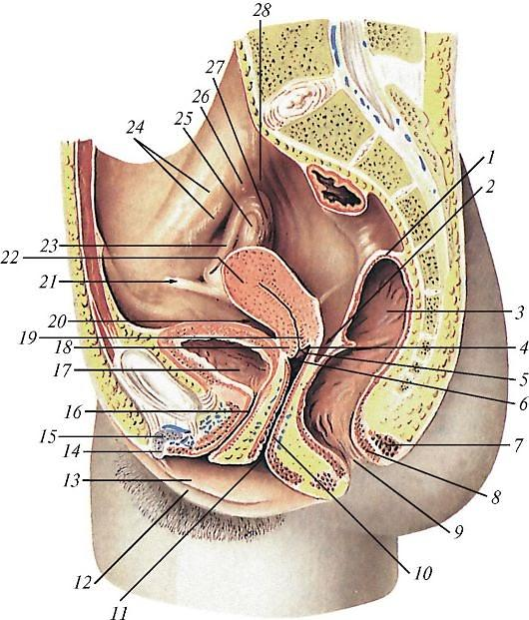
4. прямая кишка

29. Под каким номером на рисунке
отмечено влагалище?

1. номер 10
2. номер 16
3. номер 17
4. номер 19

30. Каким номером отмечена шейка матки?
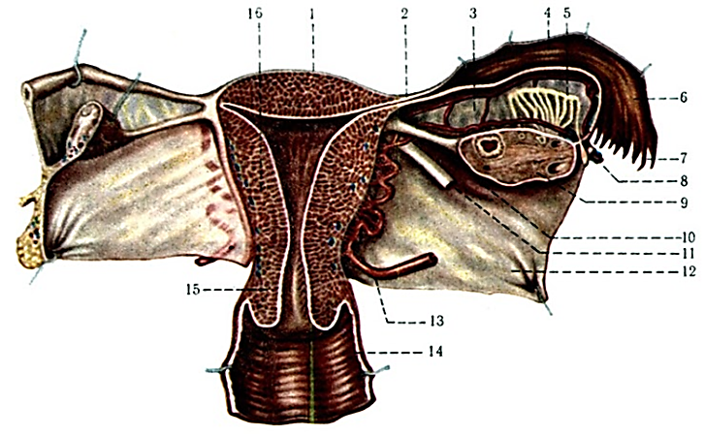

1. номер 1
2. номер 14
3. номер 15
4. номер 16

Раздел 9. Внутренняя среда организма. Кровь.

Тема 9.1. Гомеостаз. Состав, свойства, функции крови.

1. Реакция крови в норме:
1. слабокислая
2. слабощелочная
3. нейтральная
4. очень кислая

2. Эритроциты у взрослых образуются:
1. в красном костном мозге
2. в печени
3. в селезёнке
4. в лимфатических узлах

3. К свойствам лейкоцитов относится:
1. выработка антител
2. выработка ферментов
3. выработка антигенов
4. выработка антитоксинов

4. Одной из главных функций гемоглобина является:
1. ферментативная
2. транспорт кислорода
3. участие в свёртывании крови
4. иммунная защита

5. Основная функция тромбоцитов - это:
1. ферментативная
2. транспорт кислорода
3. участие в свёртывании крови
4. иммунная защита

6. Если из крови удалить форменные элементы, то останется:
1. сыворотка
2. вода
3. лимфа
4. плазма

7. Основная функция лейкоцитов - это:
1. ферментативная
2. транспорт кислорода
3. участие в свёртывании крови
4. иммунная защита

8. Какие клетки способны к амёбовидному передвижению за пределами сосудистого русла?
1. эритроциты
2. лейкоциты
3. тромбоциты
4. эндотелиальные клетки

9. Какие клетки крови относится к зернистым лейкоцитам (гранулоцитам)?
1. эритроциты
2. тромбоциты
3. лимфоциты, моноциты
4. базофилы, эозинофилы, нейтрофилы

10. Какие клетки крови относится к незернистым лейкоцитам (агранулоцитам)?
1. эритроциты
2. тромбоциты
3. лимфоциты, моноциты
4. базофилы, эозинофилы, нейтрофилы

11. В основе иммунитета лежит способность клеток крови
1. образовывать тромб при ранениях
2. участвовать в выработке антител и фагоцитозе
3. осуществлять пластический обмен веществ
4. осуществлять энергетический обмен веществ

12. Сущность свертывания крови заключается в
1. склеивании эритроцитов
2. превращении фибриногена в фибрин
3. превращении В-лимфоцитов в плазматические клетки
4. склеивании лейкоцитов

13. Что из перечисленного является плазменными факторами свёртывания?
1. фибриноген, протромбин, кальций
2. гепарин
3. фибринолизин
4. гемоглобин

14. Что из перечисленного является антикоагулянтами?
1. фибриноген, протромбин, кальций
2. гепарин
3. фибринолизин
4. гемоглобин

15. Что из перечисленного способно растворять фибрин и тромбы?
1. фибриноген, протромбин, кальций
2. гепарин
3. фибринолизин
4. гемоглобин

16. Количество эритроцитов в 1 мм3 (мкл) крови у мужчин составляет:
1. 2 - 3 млн
2. 3 - 4 млн
3. 4,5 – 5,0 млн
4. 4,5 - 5,5 млн

17. Количество эритроцитов в 1 мм3 (мкл) крови у женщин составляет:
1. 2,7-3,7 млн
2. 4,0 - 4,5 млн
3. 4,7-5,0 млн
4. 5,7-6,7 млн

18. В 1 л крови у мужчин в норме содержится гемоглобина в среднем:
1. 100-130 г
2. 140-155 г
3. 160-190 г
4. 130- 160 г

19. В 1л крови у женщин в норме содержится гемоглобина в среднем:
1. 100-120 г
2. 120-140 г
3. 140-150 г
4. 160-180 г

20. Число лейкоцитов в 1 мм3 (мкл) крови у человека в норме должно быть в диапазоне:
1. 3-8 тыс.
2. 4-9 тыс.
3. 5-10 тыс.
4. 6-11 тыс.

21. Количество тромбоцитов в 1 мм3 (мкл) крови у человека в норме составляет:
1. 180- 360 тыс.
2. 260-320 тыс.
3. 280-420 тыс.
4. 380-520 тыс.

22. СОЭ в норме у мужчин составляет
1. 0-1 мм/ч
2. 1-10 мм/ч
3. 2-15 мм/ч
4. 20-30 мм/ч

23. СОЭ в норме у женщин составляет:
1. 2-15 мм/ч
2. 1-10 мм/ч
3. 10-25 мм/ч
4. 15-30 мм/ч

24. Сущность свертывания крови заключается в:
1. склеивании эритроцитов
2. превращении фибриногена в фибрин
3. превращении лейкоцитов в лимфоциты
4. склеивании лейкоцитов

25. Лейкоцитарная формула это:
1. % соотношение отдельных видов лейкоцитов
2. % соотношение лейкоцитов и эритроцитов
3. % соотношение эозинофилов и нейтрофилов
4. % соотношение всех форменных элементов крови между собой.

26. Переливание несовместимой крови может вызвать:
1. снижение осмотической плотности эритроцитов;
2. повышение онкотического давления крови;
3. гемотрансфузионный шок;
4. замедление СОЭ крови.

27. При переливании крови необходимо учитывать:
1. группу крови
2. резус-фактор
3. группу крови и резус-фактор
4. все верно

Тема 10.1. Анатомо-физиологические особенности формирования защиты организма человека. Особенности иммунной системы.

1. Назовите функцию иммунной системы:
1. Формирование реакции в ответ на внедрение чужеродного антигена
2. Образование лимфы
3. Поддержание артериального давления
4. Агглютинация эритроцитов

2. Какой орган относится к центральным органам иммунной системы?
1. Аппендикс
2. Селезёнка
3. Миндалины
4. Вилочковая железа

3. Какой орган относится к периферическим органам иммунной системы?
1. Красный костный мозг
2. Селезёнка
3. Тимус
4. Вилочковая железа

4. В каких костях находится красный костный мозг?
1. В диафизах трубчатых костей
2. В эпифизах трубчатых костей
3. В метафизах трубчатых костей
4. В апофизах трубчатых костей

5. Какие клетки формируются в вилочковой железе?
1. Т-лимфоциты
2. В-лимфоциты
3. Нулевые лимфоциты
4. Моноциты

6. Какие клетки осуществляют реакции клеточного иммунитета, то есть разрушают клетки собственного организма, поражённые вирусами или бактериями и опухолевые клетки?
1. В-лимфоциты
2. Т-хелперы
3. Т-супрессоры
4. Т-киллеры

7. Какие клетки после трансформации начинают синтезировать антитела?
1. Макрофаги
2. Т-лимфоциты
3. В-лимфоциты
4. Нейтрофилы

8. Сколько миндалин входит в состав лимфоидного кольца Пирогова – Вальдейера?
1. 4
2. 5
3. 6
4. 10

9. Где расположена селезёнка?
1. в брюшной полости
2. в средостении
3. в забрюшинном пространстве
4. в брюшинной полости

10. В какую область живота проецируется аппендикс?
1. Надлобковую
2. Правую подвздошно-паховую
3. Левую подвздошно-паховую
4. Пупочную

11. К какой разновидности относится иммунитет после вакцинации?
1. Врождённый
1. Приобретённый
3. Первичный
4. Вторичный

12. Какие, из перечисленных являются факторами специфического иммунитета?
1. Кожа и слизистые оболочки.
2. Нормальная микрофлора организма.
3. Фагоцитоз
4. Антитела

13. Как называется процесс активного поглощения клетками попадающих в организм патогенных живых или убитых микробов и других чужеродных частиц с последующим перевариванием?
1. Гемолиз
2. Фагоцитоз
3. Хемотаксис
4. Агглютинация

14. Какие клетки способны синтезировать α-интерферон ?
1. Бактерии
2. Вирусы
3. Клетки, инфицированные вирусом
4. Эндотелиальные клетки

15. Как называется способность иммунной системы при повторной встрече с антигеном формировать более активную и быструю иммунную реакцию?
1. Фагоцитоз
2. Иммунологическая память
3. Аллергия
4. Хемотаксис

Раздел 11. Анатомо-физиологические
особенности саморегуляции функций организма.

Тема 11.1 Анатомо-физиологические особенности эндокринной системы.

1. Высшим эндокринным центром является:
1. щитовидная железа
2. надпочечники
3. гипофиз
4. гипоталамус

2. Железы внутренней секреции вырабатывают гормоны, которые поступают:
1. в кишечник
2. в тканевую жидкость
3. в кровь
4. в лимфу

3. Какие функции организма человека регулирует соматотропный гормон?
1. деятельность надпочечников
2. деятельность щитовидной железы
3. участвует в формировании половых признаков у подростков
4. регулирует рост и развитие детей и подростков, синтез белков в организме

4. Гормоны, образующиеся в передней доле гипофиза:
1. тироксин, трийодтиронин
2. андренокортикотропный, гонадотропный
3. паратгормон, кальцитонин
4. окситоцин, вазопрессин

5. Гормоны, находящиеся в задней доле гипофиза:
1. тироксин, трийодтиронин
2. андренокортикотропный, гонадотропный
3. паратгормон, кальцитонин
4. окситоцин, вазопрессин

6. Укажите место расположения гипофиза.
1. турецкое седло клиновидной кости черепа
2. внутри щитовидной железы
3. средостение
4. забрюшинное пространство

7. Адренокортикотропный гормон (АКТГ), регулирует работу:
1. секрецию мозгового вещества надпочечников
2. половых желез
3. щитовидной железы
4. секрецию коркового вещества надпочечников

8. Укажите функцию тироксина:
1. регулирует обмен веществ, увеличивает теплообразование, регулирует процессы роста
2. отвечает за половое созревание
3. регулирует обмен кальция и фосфора
4. влияет на созревание лимфоцитов

9. Гормоном мозгового слоя надпочечников являются:
1. альдостерон
2. адреналин
3. прогестерон
4. кортизол

10. Гормоном коркового слоя надпочечников являются:
1. альдостерон
2. адреналин
3. соматотропный гормон
4. норадреналин

11. К глюкокортикоидам относится гормон:
1. альдостерон
2. кортизол
3. эстрадиол
4. паратгормон

12. К минералокортикоидам относится гормон:
1. кортизол
2. альдостерон
3. прогестерон
4. паратгормон

13. Гормоном яичников являются:
1. тестостерон
2. кортизол
3. гонадотропный гормон
4. эстрогены

14.Гормонами яичка являются:
1. тестостерон
2. кортизол
3. гонадотропный гормон
4. эстрогены

15. Островки Лангерганса поджелудочной железы вырабатывают:
1. тироксин
2. кортизол
3. инсулин
4. альдостерон

16. Гормон поджелудочной железы – инсулин:
1. снижает уровень сахара в крови
2. повышает уровень сахара в крови
3. повышает уровень холестерина в крови
4. нет правильного ответа

17. Назовите железу внутренней секреции, которая вырабатывает паратгормон.
1. околощитовидная
2. щитовидная
3. надпочечник
4. вилочковая

18. Гормон поджелудочной железы – глюкагон:
1. снижает уровень сахара в крови
2. повышает уровень сахара в крови
3. повышает уровень холестерина в крови
4. нет правильного ответа

19. Железа смешанной секреции:
1. щитовидная железа
2. корковое вещество надпочечников
3. эпифиз
4. поджелудочная железа

20. Вырабатывает окситоцин:
1. гипоталамус
2. гипофиз
3. надпочечники
4. шишковидное тело

21. При гиперфункции передней доли гипофиза (избытке соматотропина) у взрослых развивается:
1. бронзовая болезнь;
2. микседема
3. акромегалия
4. гигантизм

22. Тиреокальцитонин – это гормон железы:
1. вилочковой
2. щитовидной
3. околощитовидной
4. надпочечников

Тема 11.2. Анатомо-физиологические особенности нервной системы.
Классификация нервной системы. Спинной мозг.

1. Спинной мозг – это отдел :
1. центральной нервной системы
2. периферической нервной системы
3. вегетативной нервной системы
4. соматической нервной системы

2. Боковые рога находятся на уровне:
1. нижнего шейного сегмента
2. всех грудных сегментов
3. двух верхних поясничных сегментов
4. все верно

3. Тела двигательных нейронов находятся в:
1. передних рогах
2. боковых рогах
3. задних рогах
4. передних канатиках

4. Тела вставочных нейронов находятся в:
1. передних рогах
2. боковых рогах
3. задних рогах
4. боковых канатиках

5. Тела нейронов вегетативной нервной системы находятся в:
1. передних рогах спинного мозга
2. боковых рогах спинного мозга
3. задних рогах спинного мозга
4. все верно

6. Количество сегментов в спинном мозге:
1. 25 3. 31
2. 30 4. 32

7. Задние корешки спинного мозга содержат:
1. чувствительные, центростремительные волокна
2. двигательные, центробежные волокна
3. тела вставочных нейронов
4. тела двигательных нейронов

8. Передние корешки спинного мозга содержат:
1. чувствительные, центростремительные волокна
2. двигательные, центробежные волокна
3. тела вставочных нейронов
4. тела двигательных нейронов

9. При перерезке задних корешков спинного мозга:
1. сохраняется чувствительность
2. исчезает чувствительность
3. исчезает тонус мышц конечностей
4. сохраняется тонус мышц конечностей

10. При перерезке передних корешков спинного мозга:
1. сохраняется чувствительность
2. исчезает чувствительность
3. исчезает тонус мышц конечностей
4. сохраняется тонус мышц конечностей

11. Спинномозговые нервы относятся к типу:
1. двигательных
2. чувствительных
3. смешанных
4. нет верного ответа

12. Спинной мозг имеет утолщения:
1. шейное и грудное
2. шейное и поясничное
3. грудное и поясничное
4. шейное и крестцовое

13. Белое вещество спинного мозга – это:
1. передние канатики
2. боковые канатики
3. задние канатики
4. все верно

14. Спинной мозг покрыт оболочками в следующей последовательности:
1. твердая, мягкая, паутинная
2. твердая, паутинная, мягкая
3. твердая, сосудистая, паутинная
4. твердая, мягкая, сосудистая

15. Спинной мозг имеет борозды:
1. переднюю срединную, заднюю срединную
2. переднюю латеральную, заднюю латеральную
3. переднюю срединную, переднюю латеральную, заднюю латеральную
4. переднюю срединную, заднюю срединную, переднюю латеральную, заднюю латеральную

16. Из скопления отростков нейронов образуется:
1. белое вещество
2. серое вещество
3. нейроглия
4. оболочка мозга

17. Основная функция спинномозговой жидкости:
1. секреторная
2. трофическая
3. защитная
4. опорная

18. Из скопления тел нейронов образуется:
1. белое вещество
2. серое вещество
3. нейроглия
4. оболочка мозга

19. Двигательные ядра спинного мозга расположены:
1. в передних рогах
2. в боковых рогах
3. в задних рогах
4. в передних канатиках

20. Вегетативные ядра спинного мозга расположены:
1. в боковых канатиках
2. в боковых рогах
3. в передних канатиках
4. в передних рогах

21. Верхняя граница спинного мозга расположена:
1. на уровне большого затылочного отверстия
2. у нижнего края V шейного позвонка
3. у верхнего края VII шейного позвонка
4. на уровне II поясничного позвонка

Тема11.3. Головной мозг. Эмбриогенез.
Ствол мозга: продолговатый, задний, средний и промежуточный мозг.

1. Назовите отделы ствола мозга.
1. продолговатый мозг, средний мозг, промежуточный мозг
2. продолговатый мозг, мост, средний мозг, промежуточный мозг
3. продолговатый мозг, мост, средний мозг, промежуточный мозг, большие полушария
4. таламус, метаталамус, гипоталамус, эпиталамус

2. Какой отдел мозга обозначен номером 4 (покрашен в жёлтый цвет)?
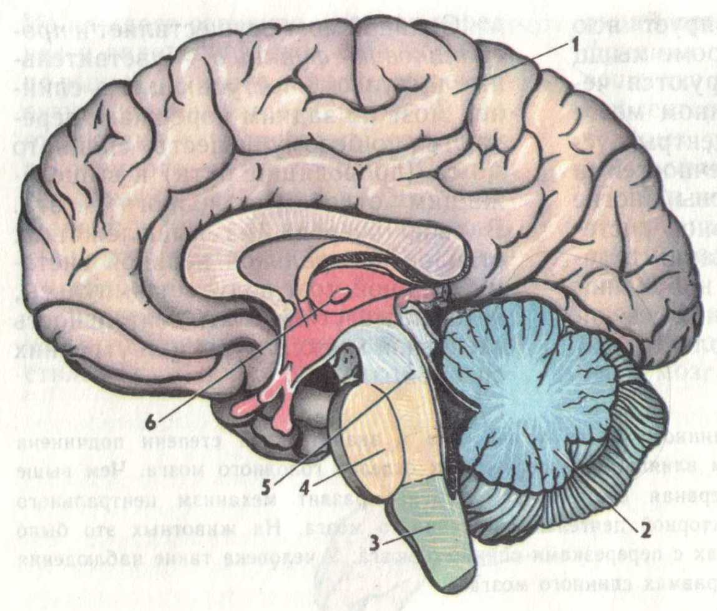
1. продолговатый мозг
2. мост
3. средний мозг
4. промежуточный мозг

2. Какие проводящие пути залегают в 1 зоне (основание) ствола мозга?
1. чувствительные (восходящие) проводящие пути
2. двигательные (нисходящие) проводящие пути
3. чувствительные и двигательные проводящие пути
4. поперечно идущие волокна

3. Какие проводящие пути залегают в 3 зоне (крыше) ствола мозга?
1. чувствительные (восходящие) проводящие пути
2. двигательные (нисходящие) проводящие пути
3. чувствительные и двигательные проводящие пути
4. поперечно идущие волокна

4. Назовите нервные центры продолговатого мозга:
1. дыхательный, сосудодвигательный центры
2. высший эндокринный центр
3. высший вегетативный центр
4. центр артикуляции речи и центр письменной речи

5. Назовите функции мозжечка:
1. регулирует мышечный тонус и обеспечивает координацию движений
2. участвует в терморегуляции
3. регулирует работу желез внутренней секреции
4. участвует в поддержании артериального давления

6. К какому отделу головного мозга относится четверохолмие?
1. к продолговатому мозгу
2. к мосту
3. к среднему мозгу
4. к промежуточному мозгу

7. К какому отделу головного мозга относится таламус?
1. к продолговатому мозгу
2. к мосту
3. к среднему мозгу
4. к промежуточному мозгу

8. Назовите отделы промежуточного мозга:
1. крыша мозга, ножки мозга
2. мост, мозжечок
3. таламус, метаталамус, гипоталамус, эпиталамус
4. оливы, пирамиды

9. В продолговатом мозге расположены ядра пар черепных нервов:
1) с 9 по12
2) с 1 по 3
3) с 4 по 7
4) с 8 по 10

10. В структуру продолговатого мозга входят:
1) верхние холмики
2) нижние холмики
3) латеральные коленчатые тела
4) пирамиды

11. Ствол мозга составляет:
1) мост, продолговатый мозг
2) продолговатый мозг
3) средний мозг, мост
4) мост, продолговатый и средний мозг

12. В мосту расположены ядра пар черепных нервов с:
1) V по VI I I
2) I I I по IV
3) I I I по V
4) I по I I

13. Полостью продолговатого и заднего мозга является:
1) водопровод среднего мозга
2) I I I желудочек
3) IV желудочек
4) боковые желудочки

14. С какими ножками мозжечка граничит продолговатый мозг?
1) средние и нижние
2) верхние
3) нижние
4) средние

15. Трапециевидное тело – составная часть:
1) среднего мозга
2) моста
3) продолговатого мозга
4) мозжечка

16. Верхние холмики среднего мозга сообщаются с:
1) латеральными коленчатыми телами промежуточного мозга
2) медиальными коленчатыми телами промежуточного мозга
3) таламусом
4) эпиталамусом

17. Шишковидное тело входит в состав:
1) таламуса
2) гипоталамуса
3) эпиталамуса
4) метаталамуса

18. Красное ядро среднего мозга выполняется функцию:
1) поддержания тонуса скелетной мускулатуры
2) подкоркового центра зрения
3) подкоркового центра слуха
4) отвечает за суставное мышечное чувство

19. Чувствительные ядра зрительного бугра выполняют функцию:
1) зрения
2) обоняния
3) через них проходят все виды чувствительности
4) слуха

20. Центр, регулирующий все виды обмена веществ, находится в:
1) эпиталамусе
2) гипоталамусе
3) метаталамусе
4) таламусе

21. Гипофиз, хиазма, сосцевидное тело – структуры:
1) гипоталамуса
2) эпиталамуса
3) метаталамуса
4) таламуса

22. Ядро шатра, пробковидное ядро и зубчатое ядро – структуры:
1) продолговатого мозга
2) мозжечка
3) среднего мозга
4) конечного мозга

23. Медиальные коленчатые тела – центры:
1. слуха
2. зрения
3. обоняния
4. равновесия

24. Мозжечок регулирует:
1 обоняние
2 равновесие
3 зрение
4 слух

25. Серое вещество продолговатого мозга представлено:
1 ядрами черепных нервов ( 8-5)
2 ядрами оливы
3 красным ядром
4 зубчатым ядром

26. От продолговатого мозга берет начало нерв:
1 тройничный
2 блуждающий
3 лицевой
4 блоковой

27. Околоушная слюнная железа иннервируется нервом, ядро которого заложено в:
1 мозжечке
2 покрышке моста
3 среднем мозге
4 продолговатом мозге

28. Центры дыхания, чихания и кашля находятся:
1 в промежуточном мозге
2 в среднем мозге
3 в продолговатом мозге
4 в мосту

29. Регулирует тонус мышц и согласовывает позы с движением:
1 продолговатый мозг
2 мост
3 средний мозг
4 мозжечок

30. Осуществляет ориентировочные рефлексы на сильные зрительные и слуховые раздражители:
1 продолговатый мозг
2 мост
3 средний мозг
4 мозжечок

31. Важнейшим подкорковым чувствительным центром является:
1 таламус
2 гипоталамус
3 эпиталамус
4 метаталамус

32. Главный координирующий и регулирующий центр вегетативной нервной системы:
1 таламус
2 гипоталамус
3 эпиталамус
4 метаталамус

33. Латеральные и медиальные коленчатые тела – это структуры:
1 таламуса
2 гипоталамуса
3 эпиталамуса
4 метаталамуса

34. Центры терморегуляции, жажды, аппетита находятся:
1. в гипоталамусе
2. в таламусе
3. в продолговатом мозге
4. в среднем мозге

35. Расстройства дыхания, нарушения глотания могут происходить при повреждениях:
1. продолговатого мозга
2. мозжечка
3. моста
4. среднего мозга.

36. Нарушение движений глазного яблока наблюдается при поражении:
1. продолговатого мозга
2. мозжечка
3. моста
4. среднего мозга

37. Нерв, иннервирующий зубы, отходит от:
1. продолговатого мозга
2. мозжечка
3. моста
4. среднего мозга.

38. Вкусовые сосочки языка иннервируются:
1. языкоглоточным нервом
2. подъязычным нервом
3. лицевым нервом
4. тройничным нервом

39. Регулирует диаметр зрачка и кривизну хрусталика:
1. зрительный нерв
2. глазодвигательный нерв
3. глазничная ветвь тройничного нерва
4. блуждающий нерв

40. В основании ножек среднего мозга проходят:
1. афферентные пути сознательной чувствительности
2. афферентные пути бессознательной чувствительности
3. пирамидные пути
4. экстрапирамидные пути

Тема 11.4. Функциональная анатомия конечного мозга.
Анатомо-физиологические особенности высшей нервной деятельности

1. В составе больших полушарий имеются:
1. кора, базальные ядра, обонятельный мозг
2. мост, мозжечок
3. таламус, метаталамус, гипоталамус, эпиталамус
4. оливы, пирамиды

2. Боковые желудочки - это полости:
1. больших полушарий
2. среднего мозга
3. промежуточного мозга
4. заднего мозга

3. Корковый центр зрительного анализатора:
1. предцентральная извилина
2. постцентральная извилина
3. шпорная борозда
4. нижняя височная извилина

4. Корковый центр слухового анализатора:
1. предцентральная извилина
2. постцентральная извилина
3. шпорная борозда
4. верхняя височная извилина

5. Какой участок коры головного мозга содержит центр кожной чувствительности?
1. предцентральная извилина
2. постцентральная извилина
3. шпорная борозда
4. нижняя височная извилина

6. Какой участок коры головного мозга отвечает за произвольные движения поперечнополосатой скелетной мускулатуры?
1. предцентральная извилина
2. постцентральная извилина
3. верхняя теменная долька
4. средняя височная извилина

7. Корковый конец вкусового анализатора находится:
1. в нижней височной извилине
2. средней височной извилине
3. крючке
4. верхней височной извилине

8. Корковый конец обонятельного анализатора находится:
1. в нижней височной извилине
2. средней височной извилине
3. крючке
4. верхней височной извилине

9. Серое вещество конечного мозга:
1. расположено снаружи (в виде коры)
2. расположено внутри (в виде базальных ядер)
3. расположено снаружи и внутри
4. отсутствует

10. Через внутреннюю капсулу конечного мозга проходят:
1. проекционные пути
2. комиссуральные пути
3. короткие ассоциативные пути
4. длинные ассоциативные пути

Тема 11.5 Периферическая нервная система. Спинномозговые нервы.

1. Диафрагмальный нерв берет начало от сплетения:
1) крестцового
2) шейного
3) плечевого
4) поясничного

2. Кожу тыльной поверхности 2-5 пальцев начиная с большого иннервирует нерв:
1) медиальный кожный нерв предплечья
2) медиальный кожный нерв плеча
3) локтевой
4) лучевой

3. Поясничное сплетение образовано спинальными нервами:
1) передними ветвями 4-х нижних шейный нервом и 1-го грудного
2) передними ветвями 4-х верхних шейных
3) передними ветвями 4 и 5 поясничных, крестцовых и копчиковых
4) передними ветвями 12-го грудинного и 1- 4 поясничного нервов

4. Полусухожильную мышцу, полуперепончатую и двуглавую иннервирует нерв:
1) нижний ягодичный
2) верхний ягодичный
3) половой
4) седалищный

5. Какие нервы относятся к шейному сплетению?
1) малый затылочный нерв, большой ушной нерв, поперечный нерв шеи, надключичные нервы, диафрагмальный нерв
2) длинный грудной нерв, медиальный и латеральный грудные нервы, подлопаточный нерв, подмышечный нерв
3) подвздошно-подчревный нерв, подвздошно-паховый нерв, бедренно-половой нерв, латеральный кожный нерв, бедренный нерв, запирательный нерв
4) верхний и нижний ягодичный нервы, половой нерв, задний кожный нерв, седалищный нерв

6. Какие нервы относятся к плечевому сплетению?
1) малый затылочный нерв, большой ушной нерв, поперечный нерв шеи, надключичные нервы, диафрагмальный нерв
2) длинный грудной нерв, медиальный и латеральный грудные нервы, подлопаточный нерв, подмышечный нерв
3) подвздошно-подчревный нерв, подвздошно-паховый нерв, бедренно-половой нерв, латеральный кожный нерв, бедренный нерв, запирательный нерв
4) верхний и нижний ягодичный нервы, половой нерв, задний кожный нерв, седалищный нерв

7. Какие нервы относятся к поясничному сплетению?
1) малый затылочный нерв, большой ушной нерв, поперечный нерв шеи, надключичные нервы, диафрагмальный нерв
2) длинный грудной нерв, медиальный и латеральный грудные нервы, подлопаточный нерв, подмышечный нерв
3) подвздошно-подчревный нерв, подвздошно-паховый нерв, бедренно-половой нерв, латеральный кожный нерв, бедренный нерв, запирательный нерв
4) верхний и нижний ягодичный нервы, половой нерв, задний кожный нерв, седалищный нерв

8. Какие нервы относятся к крестцовому сплетению?
1) длинный грудной нерв, медиальный и латеральный грудные нервы, подлопаточный нерв, подмышечный нерв
2); малый затылочный нерв, большой ушной нерв, поперечный нерв шеи, надключичные нервы, диафрагмальный нерв
3) подвздошно-подчревный нерв, подвздошно-паховый нерв, бедренно-половой нерв, латеральный кожный нерв, бедренный нерв, запирательный нерв
4) верхний и нижний ягодичный нервы, половой нерв, задний кожный нерв, седалищный нерв

Тема 11.7. Анатомо-физиологические особенности вегетативной нервной системы

- Вегетативная нервная система:
1. иннервирует скелетные мышцы
2. иннервирует внутренние органы
3. обеспечивает чувствительность кожи
4. обеспечивает чувствительность слизистых оболочек

- Какие отделы вегетативной нервной системы различают?
1. парасимпатический, симпатический
2. вегетативный, соматический
3. автономный, соматический
4. чувствительный, двигательный

- Центральные отделы парасимпатического отдела вегетативной нервной системы расположены:
1. в стволе головного мозга
2. в боковых рогах шейных сегментов спинного мозга
3. в боковых рогах грудных сегментов спинного мозга
4. в боковых рогах поясничных сегментов спинного мозга

4. Каким образом парасимпатическая нервная система влияет на внутренние органы?
1. бронхи суживаются, секреция бронхиальных желёз повышается
2. стенка желудка расслабляется, сфинктер сжимается
3. зрачок расширяется
4. артериальное давление повышается

5. Каким образом симпатическая нервная система влияет на внутренние органы?
1. бронхи суживаются, секреция бронхиальных желёз повышается
2. стенка желудка расслабляется, сфинктер сжимается
3. частота сердечных сокращений понижается
4. секреция слюнных желёз усиливается (жидкая слюна)

6. Центральные отделы симпатического отдела вегетативной нервной системы расположены:
1. в стволе головного мозга
2. в боковых рогах шейных сегментов спинного мозга
3. в боковых рогах грудных сегментов спинного мозга
4. в боковых рогах поясничных сегментов спинного мозга

7. Нейроны симпатической системы располагаются в основном:
1. среднем мозге
2. продолговатом мозге
3. грудном и поясничном сегментах спинного мозга
4. крестцовых сегментах спинного мозга.
8. В спинном мозге нейроны парасимпатической системы располагаются в отделе:
1. шейном
2. грудном
3. поясничном
4. крестцовом.

9. Эфферентный путь вегетативного рефлекса является:
1. 1-нейронным
2. 2-нейронным
3. 3-нейронным
4. 4-нейронным.

10. Эфферентный путь соматического рефлекса является:
1. 1-нейронным
2. 2-нейронным
3. 3-нейронным
4. 4-нейронным.

11. Скорость проведения импульсов по вегетативным волокнам по сравнению со скоростью по соматическим волокнам:
1. выше
2. ниже
3. одинакова
4. несколько выше.

12. Симпатическая нервная система обеспечивает:
1. состояние покоя
2. анаболизм
3. деятельное состояние
4. сохранение энергии.

13. Парасимпатическая система обеспечивает:
1. катаболизм
2. деятельное состояние
3. быстрый расход энергии
4. состояние покоя, анаболизм, сохранение энергии.

23. Повышение тонуса парасимпатической нервной системы сопровождается:
1. снижением силы и частоты сокращений сердца
2. повышением артериального давления
3. расширением бронхов
4. усилением потоотделения.

24. При повышении тонуса симпатической нервной системы:
1. повышается артериальное давление
2. увеличивается содержание глюкозы в крови
3. снижается тонус желудочно-кишечного тракта
4. все верно.

Тема 11.8. Сенсорные системы. Органы чувств. Понятие об анализаторах.
Орган вкуса и обоняния. Кожа и её производные
Тема 11.9. Анатомо-физиологические особенности органа зрения, органа слуха и равновесия

1. Какие части различают у каждого анализатора?
1. зрительная, слуховая, вестибулярная
2. чувствительная, двигательная
3. периферическая, центральная
4. периферическая, проводниковая, центральная

2. Вкусовые рецепторы раздражаются:
1. твердыми веществами
2. газообразными веществами
3. любыми веществами
4. химическими веществами, растворенными в жидкости

3. На корне языка расположены рецепторы, чувствительные к:
1. сладкому
2. кислому
3. горькому
4. солёному

4. Обонятельные рецепторы раздражаются:
1. твердыми веществами
2. газообразными веществами
3. любыми веществами
4. химическими веществами, растворенными в носовой слизи

5. Назовите функции кожи:
1. защитная, выделительная, рецепторная, функция теплоотдачи
2. трофическая, защитная, выделительная, рецепторная
3. пластическая, рецепторная, функция теплоотдачи
4. регуляторная, защитная, выделительная, рецепторная

6. Какой витамин синтезируется в коже под влиянием солнечных лучей?
1. А
2. D
3. Е
4. К

7. Укажите слои кожи:
1. эпидермис, дерма
2. эпидермис, мышечный слой, адвентиция
3. эпидермис, адвентиция
4. дерма, мышечный слой

8. Фоторецепторы находятся:
1. в радужке
2. в стекловидном теле
3. в сетчатке
4. в склере

9. Радужка — это часть:
1. склеры
2. сосудистой оболочки
3. сетчатки
4. фиброзной оболочки

10. Зрачок расположен в:
1. роговице
2. сетчатке
3. радужке
4. склере

11. При ярком освещении у человека в основном работают:
1. палочки
2. колбочки
3. колбочки и палочки
4. пигментные клетки

12. Укажите функцию хрусталика:
1. регулирование количества света, поступающего на сетчатку;
2. преломление и фокусировка световых лучей;
3. защита сетчатки от яркого света;
4. распознавание зрительной информации.

13. Каким номером обозначена сетчатка глаза?
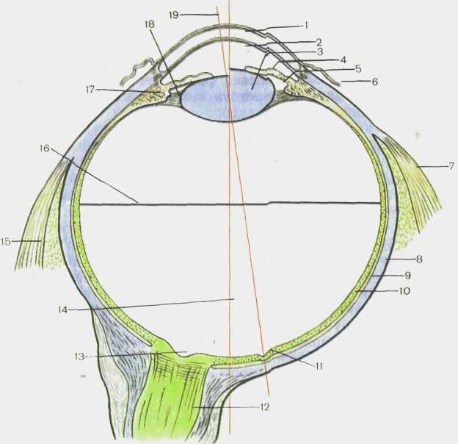

1. 4
2. 8
3. 9
4. 10

14. Слезная железа относится к железам:
1. внутренней секреции
2. внешней секреции
3. смешанной секреции
4. эндокринным

15. К среднему уху относится:
1. улитка
2. полукружные каналы
3. барабанная полость
4. ушная раковина

16. Слуховые косточки человека расположены в правильном порядке…
1. наковальня, молоточек, стремечко
2. молоточек, наковальня, стремечко
3. стремечко, молоточек, наковальня
4. наковальня, стремечко, молоточек

17. Какая структура отмечена на рисунке под номером 4?
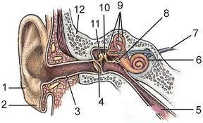
1. молоточек
2. наковальня
3. стремечко
4. барабанная перепонка

18. Слуховая труба соединяет:
1. среднее ухо с глоткой
2. среднее ухо с гортанью
3. внутреннее ухо с носовой полостью
4. внутреннее ухо с глоткой

19.Периферическую часть слухового анализатора образуют:
1. барабанная перепонка
2. рецепторы в преддверии и полукружных протоках
3. преддверно-улитковый нерв
4. кортиев орган

20. Что входит в состав внутреннего уха?
1. слуховая труба
2. полукружные каналы
3. барабанная полость
4. наружный слуховой проход

21. Чем заполнена барабанная полость?
1. эндолимфой
2. перилимфой
3. слизью
4. воздухом

22. Какова функция вестибулярного анализатора?
1. воспринимает положение головы в пространстве
2. воспринимает перемещение головы в пространстве
3. воспринимает положение и перемещение головы в пространстве
4. отвечает за координацию движений

23.Периферическую часть вестибулярного анализатора образуют:
1. барабанная перепонка
2. рецепторы в преддверии и полукружных протоках
3. преддверно-улитковый нерв
4. кортиев орган

